

TRƯỜNG CAO ĐẲNG FPT POLYTECHNIC

0O0

BÁO CÁO DỰ ÁN TỐT NGHIỆP

**Website Bán Giày Adidas**

**Giảng Viên Hướng Dẫn**: Vũ Thị Thúy **Chuyên Ngành** : Thiết Kế Website **Nhóm Thực Hiện** : WD - 29

**Sinh Viên Thực Hiện** : Doãn Trường Duy – PH24561

Phan Văn Lợi – PH24552 Nguyễn Quý Minh – PH24751 Nguyễn Hoàng Linh – PH24673 Nguyễn Đình Đăng – PH24621 Ngô Văn Quang – PH24716

### Hà Nội - 2023





**(Của giáo viên hướng dẫn)**

…………………………………………………………………………………………………………………

…………………………………………………………………………………………………………………

…………………………………………………………………………………………………………………

…………………………………………………………………………………………………………………

…………………………………………………………………………………………………………………

…………………………………………………………………………………………………………………

…………………………………………………………………………………………………………………

…………………………………………………………………………………………………………………

…………………………………………………………………………………………………………………

…………………………………………………………………………………………………………………

…………………………………………………………………………………………………………………

…………………………………………………………………………………………………………………

…………………………………………………………………………………………………………………

…………………………………………………………………

Giáo viên hướng dẫn ký, ghi rõ họ tên

***Ghi chú:***

*- Phần này bắt buộc với tất cả đề tài.*





**(Của hội đồng phản biện)**

…………………………………………………………………………………………………………………

…………………………………………………………………………………………………………………

…………………………………………………………………………………………………………………

…………………………………………………………………………………………………………………

…………………………………………………………………………………………………………………

…………………………………………………………………………………………………………………

…………………………………………………………………………………………………………………

…………………………………………………………………………………………………………………

…………………………………………………………………………………………………………………

…………………………………………………………………………………………………………………

…………………………………………………………………………………………………………………

…………………………………………………………………………………………………………………

…………………………………………………………………………………………………………………

…………………………………………………………………………………

HĐ phản biện ký, ghi rõ họ tên

***Ghi chú:***

*- Phần này bắt buộc với tất cả đề tài*

***MỤC LỤC***

GIẢI THÍCH THUẬT NGỮ 9

PHẦN 1 KHẢO SÁT – GIỚI THIỆU TỔNG QUAN 11

* 1. Giới thiệu đề tài - khảo sát 11
     1. Giới thiệu đề tài 11
     2. Khảo sát thị trường 11
  2. Các hệ thống web tương tự 15
     1. Puma 15
     2. Reebok 16
  3. Những vấn đề khó khăn 17
  4. Xây dựng ý tưởng 17
  5. Đối tượng sử dụng website 19
  6. Sơ đồ làm việc nhóm 20
  7. Các công cụ và công nghệ sử dụng 21
     1. Các công cụ 21
     2. Các công nghệ sử dụng 23

PHẦN 2: PHÂN TÍCH - THIẾT KẾ HỆ THỐNG 24

* 1. Sơ đồ Usecase 24
  2. Đặc tả use case
     1. Đăng nhập
     2. Đăng xuất
     3. Đổi mật khẩu
     4. Quên mật khẩu
     5. Tìm kiếm
     6. Quản lý user
     7. Quản lý danh mục
     8. Quản lý giày
     9. Quản lý biến thể
     10. Quản lý đơn hàng
     11. Quản lý thống kê
     12. Xem giày và đặt giày
     13. Tạo tài khoản
     14. Cập nhật user
     15. Xóa user
     16. Vô hiệu hóa một tài khoản 25
  3. Thiết kế database
  4. Ma trận phân quyền 26
  5. Sơ đồ hoạt động 28
     1. Đăng ký tài khoản 28
     2. Đăng nhập 29
     3. Đăng xuất 30
     4. Quên mật khẩu 31
     5. Đổi thông tin tài khoản
     6. Đăng ký admin
     7. Hủy đơn hàng
     8. Thay đổi trạng thái đơn hàng admin
     9. Tìm kiếm 2.5.10Quản lý danh mục
     10. Quản lý giày
     11. Quản lý biến thể
     12. Quản lý thống kê 32

33

**PHẦN 3 THIẾT KẾ** **52**

* 1. Thiết kế giao diện 52
     1. Giao diện trang chủ 52
     2. Giao diện chi tiết sản phẩm 53
     3. Giao diện đăng ký tài khoản 54
     4. Giao diện đăng nhập 55
     5. Giao diện tài khoản người dùng 56
     6. Giao diện mua hàng 57
     7. Giao diện lịch sử đơn hàng 58
  2. Danh mục sản phẩm 59
     1. Giao diện quản lý sản phẩm 60

3.3.2 Giao diện quản lý danh mục 61

* + 1. quản lý thương hiệu 62
    2. Quản lý kích cỡ sản phẩm 63
    3. Quản lý màu sắc sản phẩm 64
    4. Quản lý mã giảm giá 65
    5. Quản lý tài khoản 67
    6. Quản lý đơn hàng 68
    7. Quản lý thống kê 69

**PHẦN 4 TRIỂN KHAI** **85**

* 1. Cấu trúc dự án
     1. Header (Tiêu đề)
     2. Trang chủ (Homepage)
     3. Trang con.
     4. Footer (Chân trang)
     5. Cấu trúc thư mục frontend dự án Reactjs
     6. Xây dựng mô hình backend theo MVC. 85

4.2 Mô hình làm việc 86

# PHẦN 5 KIỂM THỬ 95

### PHẦN 6: TỔNG KẾT 102

* 1. : Tiến độ dự án 102
  2. : Khó khăn giải quyết: 103
  3. Những bài học rút ra trong quá trình làm dự án 104
  4. Định hướng phát triển trong tương lai 104

**LỜI CẢM ƠN** **105**

**Danh Sách Link Tài Liệu** **106**

# LỜI MỞ ĐẦU

Adidas là một tập đoàn đa quốc gia của Đức, được thành lập và có trụ sở tại Herzogenaurach, Bavaria, chuyên thiết kế và sản xuất giày dép, quần áo và phụ kiện. Đây là nhà sản xuất đồ thể thao lớn nhất ở châu Âu và lớn thứ hai trên thế giới, sau Nike. Đây là công ty cổ phần của Tập đoàn Adidas, bao gồm 8,33% cổ phần của câu lạc bộ bóng đá Bayern München,và Runtastic, một công ty công nghệ thể dục của Áo. Doanh thu của Adidas cho năm 2018 được liệt kê là 21,915 tỷ euro.Công ty được thành lập bởi Adolf Dassler tại nhà của mẹ ông; ông cùng với anh trai mình là Rudolf vào năm 1924 với tên gọi Gebrüder Dassler Schuhfabrik ("Nhà máy giày của anh em nhà Dassler"). Dassler đã hỗ trợ phát triển giày chạy bộ có đinh (gai) cho nhiều sự kiện thể thao. Để nâng cao chất lượng của giày thể thao có gai, ông đã chuyển đổi từ mẫu giày có gai bằng kim loại nặng trước đây sang sử dụng vải bạt và cao su. Dassler đã thuyết phục vận động viên chạy nước rút người Mỹ Jesse Owens sử dụng những chiếc gai thủ công của mình tại Thế vận hội Mùa hè 1936. Năm 1949, sau sự đổ vỡ trong mối quan hệ giữa hai anh em, Adolf thành lập Adidas và Rudolf thành lập Puma, đã trở thành đối thủ kinh doanh của Adidas. Ba sọc là dấu hiệu nhận dạng của Adidas, đã được sử dụng trên các thiết kế giày và quần áo của công ty như một công cụ hỗ trợ tiếp thị. Thương hiệu mà Adidas đã mua vào năm 1952 từ công ty thể thao Phần Lan Karhu Sports với số tiền tương đương 1.600 € và hai chai rượu whisky,đã trở nên thành công đến mức Dassler mô tả Adidas là "Công ty ba sọc".

Bên cạnh những thành công đấy để phục vụ cho nhu cầu mua sắm online của mọi lứa tuổi chúng em đã tạo ra 1 website mua giày trực tuyến. Nó giúp những người dù ở xa cửa hàng hay gần đều có thể mua được những đôi giày mà mình mong muốn.

# GIẢI THÍCH THUẬT NGỮ

|  |  |
| --- | --- |
| **Thuật ngữ** | **Giải thích thuật ngữ** |
| **Tester** | Người kiểm tra sản phẩm mà lập trình viên làm ra. |
| **Backend Developer** | Người xử lý mọi logic nghiệp vụ phức tạp ở ẩn phía sau, giúp hệ thống hoạt động trơn tru. |
| **Frontend Developer** | Người xử lý việc xây dựng lên giao diện hệ thống từ thiết kế của designer. |
| **Requirement** | Yêu cầu |
| **IT** | Công nghệ thông tin |
| **Fix bug** | Sửa lỗi |

# PHẦN 1 KHẢO SÁT – GIỚI THIỆU TỔNG QUAN

### Giới thiệu đề tài - khảo sát

### Giới thiệu đề tài

Ngày nay, hình thức bán hàng trực tuyến qua mạng với nhiều loại mặt hàng đa dạng rất phổ biến và ưa chuộng. Cũng giống như các mặt hàng khác trên thị trường hiện nay, giày cũng là một vấn đề được nhiều người quan tâm kể cả nam và nữ,

vì vậy giày đang là thứ mà khách hàng có nhu cầu mua hàng rất cao, tuy nhiên đa số họ vẫn yêu thích xu hướng mua hàng trực tuyến và tham khảo các hình ảnh sản phẩm, giá cả thông qua website trước khi đi đến cửa hàng, hoặc mua và thanh toán trực tuyến trên website. Nên xây dựng website bán hàng thu hút, ấn tượng sẽ giúp quảng bá được cửa hàng góp phần phát triển và thành công trong lĩnh vực thời trang.

Có hai nền tảng công nghệ cơ bản được áp dụng để xây dựng hệ thống bán hàng

là ứng dụng di động và Website. Tuy nhiên, ứng dụng di động có những hạn chế như: người dùng phải tải ứng dụng trên điện thoại di động mới có thể truy cập vào hệ thống bán hàng online. Cùng với đó, khi ứng dụng có phiên bản mới thì người dùng phải cập nhật lại ứng dụng mới sử dụng được các tính năng mới.

Trong khi đó, việc thiết kế Website sẽ giải quyết được những rắc rối đó. Người

dùng chỉ cần truy cập Website trên trình duyệt trên máy tính hoặc điện thoại sẽ tự động cập nhật mà không ảnh hưởng đến việc sử dụng của người dùng. Nhà phát triển chỉ cần thiết kế Website được hiển thị đẹp nhất trên các phiên bản trình duyệt vốn ổn định hơn so với các thiết bị di động.

### Khảo sát sinh viên FPT Polytechnic

**Đối tượng**: Khách hàng có nhu cầu mua giày.

**Giới tính:** Nam , Nữ

**Người thực hiện khảo sát**: Nguyễn Văn Tùng

### Khảo sát qua Google form:

+ Danh sách người dùng khảo sát :

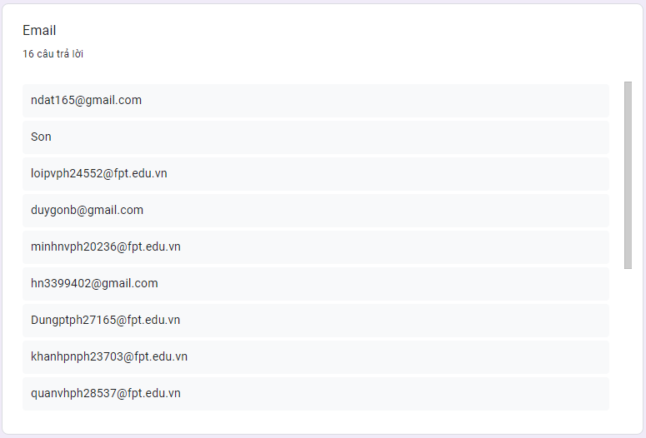

+ Giới tính

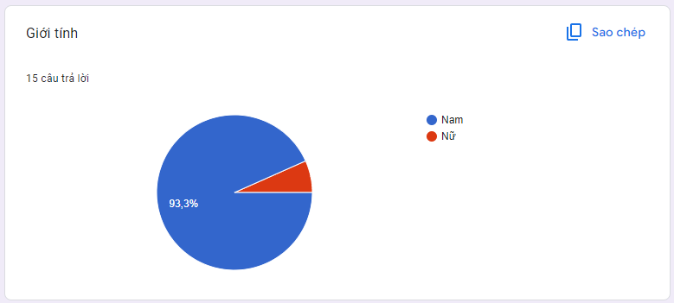

+ Bạn đã từng mua hàng trực tuyến chưa ?

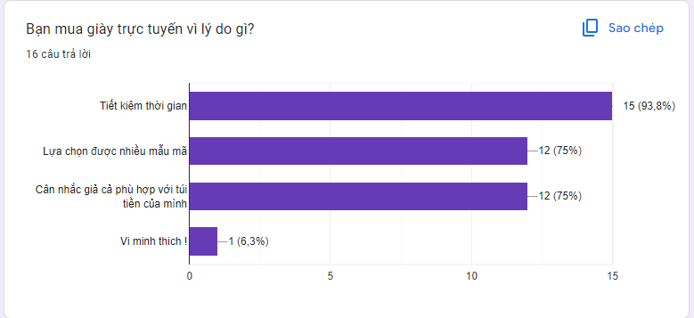

+ Bạn thường tìm thông tin về giày trước khi mua ở đâu?

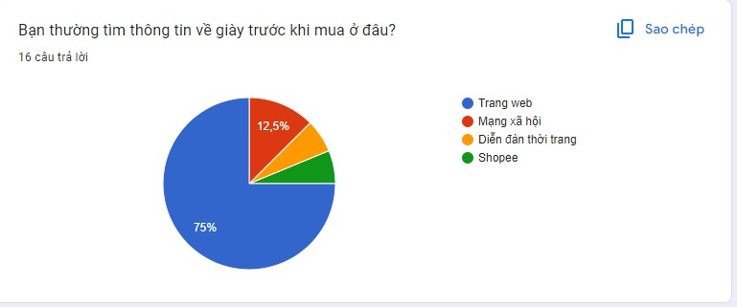

+ Bạn có thường xuyên đọc nhận xét và đánh giá từ người dùng khác trước khi mua sản phẩm không?

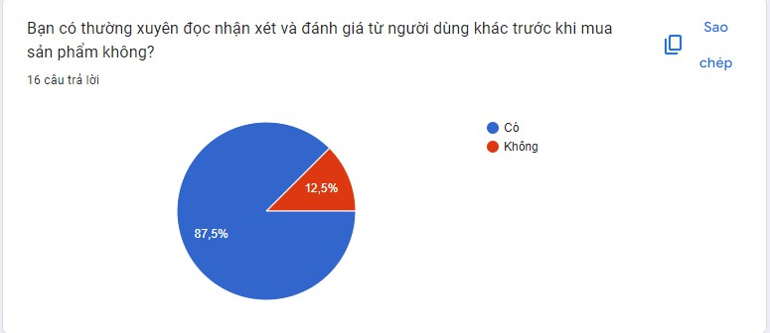

+ Bạn thích phương thức thanh toán nào khi mua hàng trực tuyến?

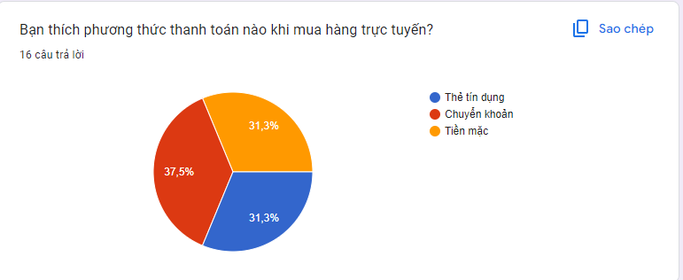

+ Bạn muốn có trải nghiệm mua sắm giày trực tuyến như thế nào để cảm thấy hài lòng?

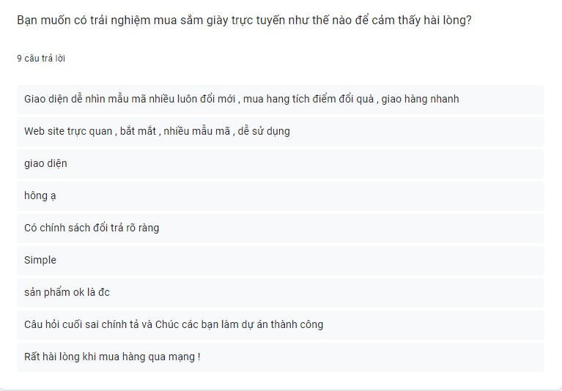

=> Sau khi khảo sát các bạn sinh viên FPT Polytechnic chúng em nhận thấy rằng xu hướng của giới trẻ hiện nay là mua sắm trực tuyến, số sinh viên đi đến của hàng chiếm % rất ít vì vậy chúng em đã tạo lên website bán giày Adidas để đáp ứng nhu cầu giới trẻ.

### Các hệ thống web tương tự

### Puma

*Hình 1.2.1 Website bán giày của Puma*

Puma là một thương hiệu thể thao nổi tiếng khác, cung cấp các sản phẩm chất lượng cao với thiết kế độc đáo. Trang web Puma cũng cung cấp nhiều loại sản phẩm tương tự như Adidas.

|  |  |
| --- | --- |
| Ưu điểm | Nhược điểm |
| Thiết kế độc đáo | Cạnh tranh mạnh mẽ |
| Phong cách thời trang | Chất lượng sản phẩm đôi khi còn thấp |
| Chăm sóc môi trường | Giá cao hơn một số đối thủ cạnh tranh trong phân khúc thị trường |

### Reebok

*Hình 1.2.2. Website bán giày của Reebok*

- Reebok, một thương hiệu con của Adidas, tập trung vào thể thao và thời trang thể thao.

Trang web Reebok cung cấp nhiều lựa chọn cho người yêu thể thao và lối sống sức khỏe.

|  |  |
| --- | --- |
| Ưu điểm | Nhược Điểm |
| Thiết kế chủ yếu về đề tài thể thao và Fitness | Giá cao hơn một số đối thủ cạnh tranh trong phân khúc thị trường |
| Cộng đồng Fitness | Chưa nổi bật trong một lĩnh vực nổi bật |

### Những vấn đề khó khăn

### Cạnh tranh cao:

* *Giải pháp:* Phát triển chiến lược quảng bá mạnh mẽ, tập trung vào chất lượng sản phẩm, giá cả cạnh tranh, và dịch vụ khách hàng xuất sắc.

### Quản lý nội dung hiệu quả:

* *Giải pháp:* Xây dựng kế hoạch nội dung chi tiết, duy trì lịch trình đăng bài đều đặn và tận dụng các công cụ quản lý nội dung để tối ưu hóa hiệu suất.

### Giao diện người dùng phức tạp:

* *Giải pháp:* Tập trung vào thiết kế đơn giản, thân thiện với người dùng, và kiểm thử giao diện để đảm bảo sự dễ sử dụng.

### Bảo mật thông tin khách hàng:

* *Giải pháp:* Sử dụng các biện pháp bảo mật mạnh mẽ như mã hóa dữ liệu, xác thực hai yếu tố và duy trì chuẩn an toàn PCI DSS (Payment Card Industry Data Security Standard).

### Quảng bá và tiếp thị hiệu quả:

* *Giải pháp:* Kết hợp chiến lược quảng bá trực tuyến và ngoại tuyến, tận dụng mạng xã hội và kênh quảng cáo hiệu quả.

### Xây dựng ý tưởng

* + 1. **Trang Web Bán Giày:**
       - Danh Mục Đa Dạng: Chia sản phẩm thành các danh mục như thể thao, đi làm, dạo phố, v.v., để người dùng dễ dàng tìm kiếm.
       - Đánh Giá và Đánh Giá Khách Hàng: Cho phép người dùng đánh giá và để lại bình luận về sản phẩm để tạo độ tin cậy.
       - Tìm Kiếm Nâng Cao: Cung cấp công cụ tìm kiếm thông minh với bộ lọc để người dùng có thể nhanh chóng lựa chọn sản phẩm phù hợp.

**1.4.2. Tích Hợp Bán Hàng :**

* Bài Viết Kết Hợp Sản Phẩm: Khi viết bài, kết hợp các sản phẩm được bán trên trang web và tạo liên kết để người đọc có thể mua ngay từ bài viết.
* Ưu Đãi Đặc Biệt: Tạo các ưu đãi đặc biệt cho người đọc đến từ các bài viết hoặc từ các blogger hợp tác để khuyến khích mua sắm.

**1.4.3. Giao Diện Người Dùng:**

* Thân Thiện và Thực Hiện Tốt trên Di Động: Đảm bảo trang web có giao diện thân thiện với người dùng di động để thuận tiện cho mọi người.
* Hình Ảnh và Video Chất Lượng Cao: Sử dụng hình ảnh và video chất lượng cao để hiển thị sản phẩm một cách rõ ràng và hấp dẫn.

### Đối tượng sử dụng website

1. Người tiêu dùng yêu thích thời trang:
   * Những người quan tâm đến xu hướng thời trang và muốn mua sắm để cập nhật với những sản phẩm mới nhất.
   * Những người tìm kiếm sự đa dạng trong phong cách giày, từ thể thao đến giày đi làm, giày dạo phố, giày họp, v.v.
2. Người đam mê giày:
   * Những người sưu tập giày và muốn khám phá những kiểu giày độc đáo và hiếm có.
   * Người muốn chia sẻ sở thích và trải nghiệm của họ thông qua việc viết blog hoặc tham gia cộng đồng trực tuyến.
3. Bloggers và người viết báo cáo thời trang:
   * Những người có sở thích viết bài về thời trang, xu hướng giày, và sự kiện thời trang.
   * Người muốn có một nền tảng để chia sẻ kiến thức và ý kiến cá nhân về giày.
4. Người muốn nhận thêm kiến thức thông tin:
   * Những người quan tâm đến các bài viết hướng dẫn, đánh giá sản phẩm, và thông tin thú vị về giày.
   * Những người muốn hiểu rõ về cách chọn size, cách kết hợp giày với trang phục, và xu hướng thị trường.
5. Cộng đồng thế giới thời trang:
   * Những người muốn tham gia vào cộng đồng thảo luận về thời trang và chia sẻ ý kiến với những người có sở thích tương tự.
   * Người muốn tham gia vào các sự kiện thời trang và giao lưu với cộng đồng.
6. Người tiêu dùng online thuận tiện:
   * Những người ưa chuộng mua sắm trực tuyến và muốn có trải nghiệm mua sắm thuận tiện với nhiều tùy chọn thanh toán và giao hàng

### Sơ đồ làm việc nhóm

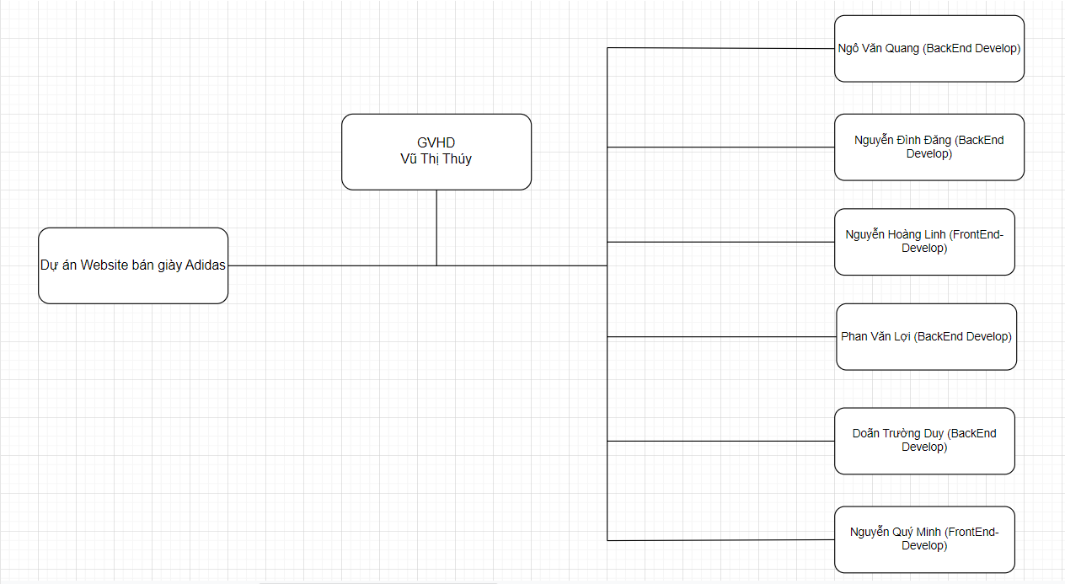

*Hình 1.2.4. Sơ đồ làm việc nhóm*

### Các công cụ và công nghệ sử dụng

### Các công cụ

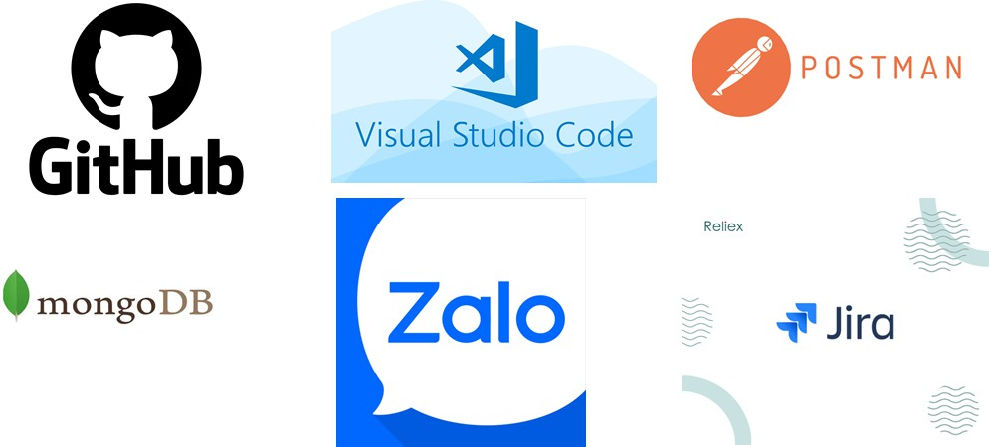

*Hình 1.2.5. Các công cụ sử dụng*



*Hình 1.2.6. Các công cụ sử dụng*

### Các công nghệ sử dụng

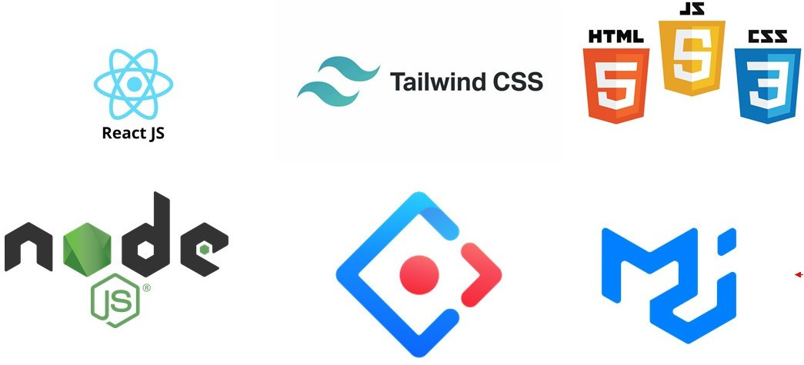

*Hình 1.2.7. Các công nghệ sử dụng*

# PHẦN 2: PHÂN TÍCH - THIẾT KẾ HỆ THỐNG

### Sơ đồ Usecase

*Hình 2.1. Sơ đồ use case*

### Đặc tả use case

* + 1. **Đăng nhập**

|  |  |
| --- | --- |
| Use case | Nội dung |
| Tên use case | Đăng nhập |
| Actor | Admin, user |
| Mô tả | Cho phép admin vào màn hình quản trị, user vào tài  khoản của mình |
| Điều kiện kích hoạt | Nhập đúng tài khoản đã đăng ký |
| Tiền điều kiện | Admin, user phải có tài khoản trong hệ thống |
| Hậu điều kiện | Đăng nhập thành công |
| Luồng sự kiện chính | 1. Hiển thị màn hình đăng nhập 2. Nhập email và mật khẩu 3. Hệ thống kiểm tra thông tin đăng nhập 4. Đăng nhập thành công và sử dụng chức năng quản trị 5. Kết thúc use case |

*Bảng 2.1 Mô tả chức năng đăng nhập*

* + 1. **Đăng xuất**

|  |  |
| --- | --- |
| Use case | Nội dung |
| Tên use case | Đăng xuất |
| Actor | Admin, user |
| Mô tả | Cho phép admin và user đăng xuất ra khỏi tài khoản  đang đăng nhập |
| Điều kiện kích hoạt | Admin và user chọn chức năng đăng xuất của hệ thống |
| Tiền điều kiện | Admin và user phải đăng nhập vào hệ thống |
| Hậu điều kiện | Thoát ra khỏi hệ thống thành công |
| Luồng sự kiện chính | 1. Đăng nhập vào hệ thống thành công 2. Chọn chức năng đăng xuất 3. Đăng xuất thành công về giao diện trang chủ 4. Kết thúc use case |

*Bảng 2.2 . Mô tả chức năng đăng xuất*

* + 1. **Đổi mật khẩu**

|  |  |
| --- | --- |
| Use case | Nội dung |
| Tên use case | Đổi mật khẩu |
| Actor | User, admin |
| Mô tả | Cho phép Admin và user thay đổi mật khẩu của tài khoản |
| Điều kiện kích hoạt | Khi Admin và user chọn chức năng đổi mật khẩu |
| Tiền điều kiện | Admin và user phải đăng nhập vào hệ thống |
| Hậu điều kiện | Mật khẩu sẽ được thay đổi theo mật khẩu người dùng  vừa tạo |
| Luồng sự kiện chính | 1. Đăng nhập vào hệ thống thành công 2. Chọn chức năng đổi mật khẩu 3. Người dùng nhập lại mật khẩu cũ 4. Người dùng nhập mật khẩu mới và xác nhận nhập lại mật khẩu mới lần nữa 5. Hệ thống kiểm tra thông tin và sẽ thông báo đổi mật khẩu thành công 6. Kết thúc use case |

*Bảng 2.3 Mô tả chức năng đổi mật khẩu*

### Quên mật khẩu

|  |  |
| --- | --- |
| Use case | Nội dung |
| Tên use case | Quên mật khẩu |
| Actor | User |
| Mô tả | Cho phép user |
| Điều kiện kích hoạt | Khi user chọn chức năng quên mật khẩu |
| Tiền điều kiện | User phải nhập đúng email đăng ký |
| Hậu điều kiện | Hệ thống sẽ gửi đến email của bạn 1 mã OTP để xác  nhận lấy lại mật khẩu |
| Luồng sự kiện chính | 1. User chọn chức năng quên mật khẩu 2. Người dùng nhập email khi đăng ký để lấy lại mật khẩu 3. Hệ thống gửi đến email 1 mã otp để người dùng nhập vào (mã hiệu lực trong vòng 4 phút) 4. Hệ thống kiểm tra mã OTP đúng thì gửi mật khẩu   mới đến email   1. Người dùng đăng nhập bằng mật khẩu được gửi về email 2. Kết thúc use case |

*Bảng 2.4 Mô tả chức năng quên mật khẩu*

### Tìm kiếm

|  |  |
| --- | --- |
| Use case | Nội dung |
| Tên use case | Tìm kiếm |
| Actor | Admin, User |
| Mô tả | Cho phép người dùng truy cập vào hệ thống để thực hiện  chức năng tìm kiếm |
| Điều kiện kích hoạt | Khi người dùng chọn chức năng tìm kiếm |
| Tiền điều kiện |  |
| Hậu điều kiện | Thông tin tìm kiếm được hiển th |
| Luồng sự kiện chính | 1. Đăng nhập vào hệ thống thành công( đối với khách hàng không cần đăng nhập) 2. Chọn chức năng tìm kiếm 3. Hệ thống sẽ hiển thị thông tin trùng khớp với từ khóa tìm kiếm 4. Hệ thống sẽ thông báo hiển thị thông tin tìm kiếm 5. Kết thúc use case |

*Bảng 2.5 Mô tả chức năng tìm kiếm*

### Quản lý user

|  |  |
| --- | --- |
| Use case | Nội dung |
| Tên use case | Quản lý tài khoản người dùng |
| Actor | Admin |
| Mô tả | Cho phép người quản trị đăng nhập vào hệ thống để thực  hiện chức năng thêm, sửa, xóa tài khoản người dùng |
| Điều kiện kích hoạt | Khi admin chọn chức năng thêm, sửa, vô hiệu hóa tài  khoản người dùng |
| Tiền điều kiện | Khi admin đăng nhập thành công vào hệ thống |
| Hậu điều kiện | Dữ liệu của hệ thống sẽ được cập nhật sau khi admin thực hiện các chức năng |
| Luồng sự kiện chính | 1. Đăng nhập vào hệ thống thành công 2. Admin thực hiện các chức năng thêm, sửa, xóa tài khoản người dùng 3. Hệ thống cập nhật lại thông tin 4. Kết thúc use case |

*Bảng 2.6 Mô tả chức năng quản lý user*

### Quản lý danh mục

|  |  |
| --- | --- |
| Use case | Nội dung |
| Tên use case | Quản lý loại hàng |
| Actor | Admin |
| Mô tả | Cho phép người quản trị đăng nhập vào hệ thống để thực hiện chức năng thêm, sửa, xóa danh mục |
| Điều kiện kích hoạt | Khi admin chọn chức năng thêm, sửa, xóa danh mục |
| Tiền điều kiện | Khi admin đăng nhập thành công vào hệ thống |
| Hậu điều kiện | Dữ liệu của hệ thống sẽ được cập nhật sau khi admin thực hiện các chức năng |
| Luồng sự kiện chính | 1. Đăng nhập vào hệ thống thành công 2. Admin thực hiện các chức năng thêm, sửa, xóa danh mục 3. Hệ thống cập nhật lại thông tin 4. Kết thúc use case |

*Bảng 2.7 Mô tả chức năng quản lý danh mục*

### Quản lý giày

|  |  |
| --- | --- |
| Use case | Nội dung |
| Tên use case | Quản lý giày |
| Actor | Admin |
| Mô tả | Cho phép người quản trị đăng nhập vào hệ thống để thực hiện chức năng thêm, xóa, sửa giày |
| Điều kiện kích hoạt | Khi admin chọn chức năng thêm, xóa, sửa giày |
| Tiền điều kiện | Khi admin đăng nhập thành công vào hệ thống |
| Hậu điều kiện | Dữ liệu của hệ thống sẽ được cập nhật sau khi admin thực hiện các chức năng |
| Luồng sự kiện chính | 1. Đăng nhập vào hệ thống thành công 2. Admin thực hiện các chức năng thêm, xóa, sửa giày 3. Hệ thống cập nhật lại thông tin 4. Kết thúc use case |

*Bảng 2.8 Mô tả chức năng quản lý giày*

### Quản lý biến thể

|  |  |
| --- | --- |
| Use case | Nội dung |
| Tên use case | Quản lý biến thể |
| Actor | Admin |
| Mô tả | Cho phép người quản trị đăng nhập vào hệ thống để thực hiện chức năng thêm, sửa, xóa biến thể của giày |
| Điều kiện kích hoạt | Khi admin chọn chức năng thêm, sửa, xóa biến thể giày |
| Tiền điều kiện | Khi admin đăng nhập thành công vào hệ thống |
| Hậu điều kiện | Dữ liệu của hệ thống sẽ được cập nhật sau khi admin thực hiện các chức năng |
| Luồng sự kiện chính | 1. Đăng nhập vào hệ thống thành công 2. Admin thực hiện các chức năng thêm, sửa, xóa biến thể 3. Hệ thống cập nhật lại thông tin 4. Kết thúc use cas |

*Bảng 2.9 Mô tả chức năng quản lý biến thể*

### Quản lý đơn hàng

|  |  |
| --- | --- |
| Use case | Nội dung |
| Tên use case | Quản lý đơn hàng |
| Actor | Admin |
| Mô tả | Cho phép người quản trị đăng nhập vào hệ thống để thực hiện chức năng xem đơn hàng và thay đổi trạng thái |
| Điều kiện kích hoạt | Khi admin chọn chức năng Đơn hàng |
| Tiền điều kiện | Khi admin đăng nhập thành công vào hệ thống |
| Hậu điều kiện | Dữ liệu của hệ thống sẽ được hiển thị sau khi admin thực hiện các chức năng |
| Luồng sự kiện chính | 1. Đăng nhập vào hệ thống thành công 2. Admin thực hiện các chức năng hoá đơn 3. Màn hình hiển thị các hoá đơn 4. Click để xem chi tiết hoá đơn 5. Kết thúc use case |

*Bảng 2.10 Mô tả chức năng quản lý đơn hàng*

### Quản lý thống kê

|  |  |
| --- | --- |
| Use case | Nội dung |
| Tên use case | Quản lý thống kê |
| Actor | Admin |
| Mô tả | Cho phép người quản trị đăng nhập vào hệ thống để thực hiện chức năng xem thống kê |
| Điều kiện kích hoạt | Khi admin chọn chức năng thống kê |
| Tiền điều kiện | Khi admin đăng nhập thành công vào hệ thống |
| Hậu điều kiện | Dữ liệu của hệ thống sẽ được hiển thị sau khi admin, user thực hiện các chức năng |
| Luồng sự kiện chính | 1. Đăng nhập vào hệ thống thành công 2. User thực hiện các chức năng thanh toán 3. Hiển thị số tiền thanh toán và tiến hành thanh toán   4. Kết thúc use case |

*Bảng 2.11 Mô tả chức năng quản lý thống kê*

### Xem giày và đặt giày

|  |  |
| --- | --- |
| Use case | Nội dung |
| Tên use case | Xem giày và đặt giày |
| Actor | User |
| Mô tả | Cho phép khách hàng xem giày, thêm giày vào giỏ hàng |
| Điều kiện kích hoạt | Khách hàng bấm addtocart |
| Tiền điều kiện |  |
| Hậu điều kiện | Khách hàng đặt hàng thành công |
| Luồng sự kiện chính | 1. Khách hàng thêm sản phẩm vào giỏ hàng 2. Đặt hàng thành công 3. Hệ thống cập nhật thông tin 4. Kết thúc use case |

*Bảng 2.12 Mô tả chức năng xem và đặt giày*

### Tạo tài khoản

|  |  |
| --- | --- |
| Use case | Nội dung |
| Tên use case | Tạo một tài khoản |
| Actor | Admin, user |
| Mô tả | Cho phép Admin và user vào hệ thống để thực  hiện chức năng thêm tài khoản |
| Điều kiện kích hoạt | Khi Admin và user chọn chức năng tạo tài khoản |
| Tiền điều kiện | Admin đăng nhập thành công vào hệ  thống, user vào phần đăng ký |
| Hậu điều kiện | Dữ liệu của hệ thống sẽ được cập nhật sau khi Admin và user thực hiện chức năng |
| Luồng sự kiện chính | 1. Đăng nhập hệ thống thành công 2. Trưởng phòng nhân sự thực hiện chức năng thêm, user 3. Luồng sự kiện:   Luồng sự kiện:   * + Nếu actor chọn ‘Thêm’, luồng phụ ‘Thêm user’ được thực hiện.   + Hệ thống cho phép actor tạo user mới  1. Nếu use case thành công, ứng viên mới sẽ được thêm 2. Kết thúc use case |

*Bảng 2.13 Mô tả chức năng tạo tài khoản*

### Cập nhật user

|  |  |
| --- | --- |
| Use case | Nội dung |
| Tên use case | Tạo một tài khoản |
| Actor | Admin, user |
| Mô tả | Cho phép user vào hệ thống để thực  hiện chức năng cập nhật user |
| Điều kiện kích hoạt | Khi user chọn chức năng cập nhật |
| Tiền điều kiện | User vào phần cập nhật |
| Hậu điều kiện | Dữ liệu của hệ thống sẽ được cập nhật sau khi user thực hiện chức năng |
| Luồng sự kiện chính | 1. Đăng nhập hệ thống thành công 2. User thực hiện chức năng cập nhật 3. Luồng sự kiện:   -Nếu actor chọn ‘Cập nhật’, luồng phụ ‘Cập nhật’ được thực hiện.  -Hệ thống cho phép actor cập nhật user   1. Nếu use case thành công, Cập nhật thành công 2. Kết thúc use case |

*Bảng 2.14 Mô tả chức năng cập nhật user*

### Xóa user

|  |  |
| --- | --- |
| Use case | Nội dung |
| Tên use case | Xóa user |
| Actor | Admin |
| Mô tả | Cho phép người quản trị đăng nhập vào hệ thống để thực  hiện chức năng xóa user |
| Actor | Admin |
| Điều kiện kích hoạt | Khi Admin chọn chức năng xóa user |
| Tiền điều kiện | Admin đăng nhập thành công vào hệ  thống |
| Hậu điều kiện | Dữ liệu của hệ thống sẽ được cập nhật sau khi Trưởng  phòng nhân sự thực hiện chức năng |
| Luồng sự kiện chính | 1. Đăng nhập hệ thống thành công   Trưởng phòng nhân sự thực hiện các chức năng xóa user   1. Luồng sự kiện:Luồng sự kiện:    * Nếu actor chọn ‘Xóa’, luồng phụ ‘Xóa user’ được thực hiện.    * Hệ thống cho phép actor chọn user muốn xóa và hệ thống hiển thị thông tin để actor xác nhận lại xem có đúng user mà mình muốn xóa hay không.   5. Kết thúc use case |

*Bảng 2.15 Mô tả chức năng cập nhật user*

### Vô hiệu hóa một tài khoản

|  |  |
| --- | --- |
| Use case | Nội dung |
| Tên use case | Vô hiệu hóa một tài khoản |
| Mô tả | Cho phép Admin đăng nhập vào hệ thống để thực  hiện chức năng khóa hoạt động tài khoản |
| Actor | Admin |
| Điều kiện kích hoạt | Admin chọn chức năng khóa hoạt  động tài khoản |
| Tiền điều kiện | Admin đăng nhập thành công vào hệ thống |
| Hậu điều kiện | Dữ liệu của hệ thống sẽ được cập nhật sau khi Admin thực  hiện chức năng |
| Luồng sự kiện chính | 1. Đăng nhập hệ thống thành công 2. Trưởng phòng nhân sự thực hiện các chức năng vô hiệu hóa user 3. Luồng sự kiện:   Luồng sự kiện:   * + Nếu actor chọn ‘Vô hiệu hóa’, luồng phụ ‘khóa hoạt động tài khoản’ được thực hiện.   + Hệ thống cho phép actor chọn user muốn vô hiệu hóa và hệ thống hiển thị thông báo xem có chắc chắn muốn xóa hay không   + 4. Nếu use case thành công, user được chọn sẽ bị khóa tài khoản   + 5. Kết thúc use case |

*Bảng 2.16 Mô tả chức năng vô hiệu hóa tài khoản*

### Thiết kế database

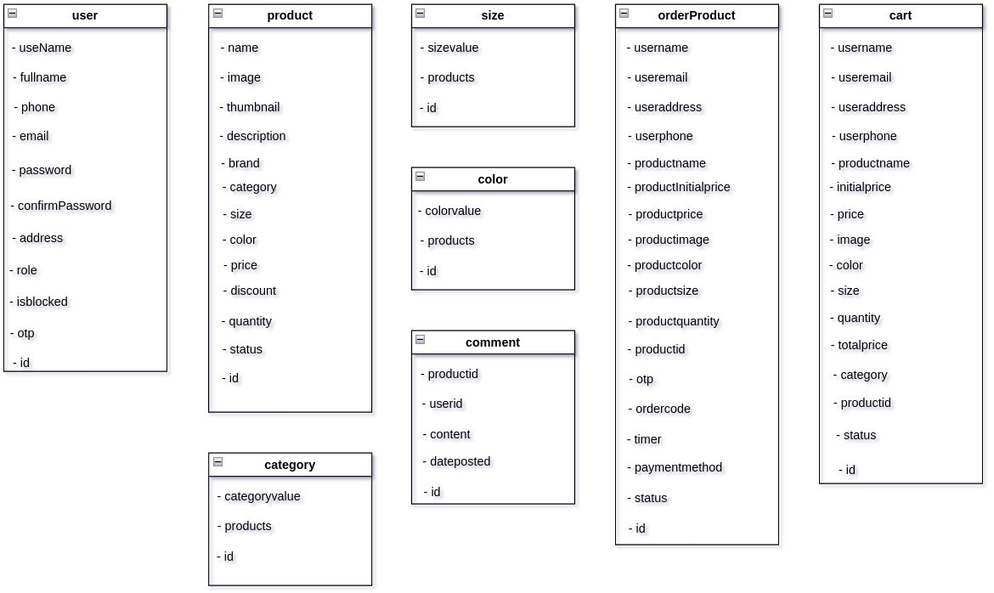

*Hình 2.2. Anh thiết kế database*

### Ma trận phân quyền

|  |  |  |  |
| --- | --- | --- | --- |
| Stt | Chức Năng | Admin | User |
| 1 | Thêm sản phẩm | ✔ |  |
| 2 | Xóa sản phẩm | ✔ |  |
| 3 | Cập nhật sản phẩm | ✔ |  |
| 4 | Thêm biến thể | ✔ |  |
| 5 | Cập nhật biến thể | ✔ |  |
| 6 | Xóa biến thể | ✔ |  |
| 7 | Đăng ký | ✔ | ✔ |
| 8 | Đăng nhập | ✔ | ✔ |
| 9 | Đăng xuất | ✔ | ✔ |
| 10 | Thống kê | ✔ |  |
| 11 | Bình luận |  | ✔ |
| 12 | Xóa bình luận | ✔ | ✔ |
| 13 | Đặt hàng |  | ✔ |
| 14 | Cập nhật trạng thái | ✔ | ✔ |
| 15 | Đánh giá |  | ✔ |

Bảng 2.4. Ma trận phân quyền

## Sơ đồ hoạt động

### Đăng ký tài khoản

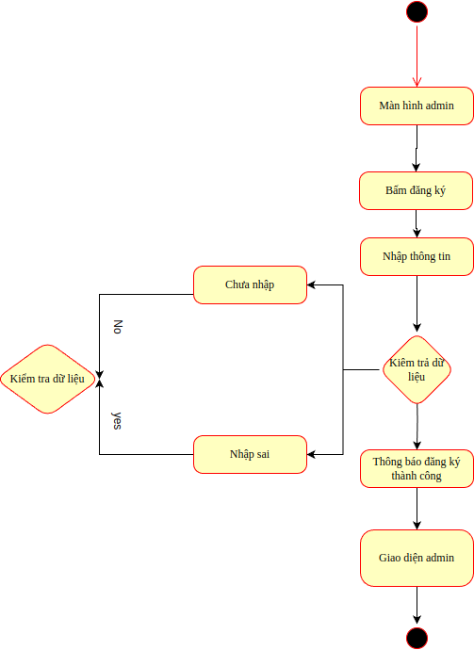

*Hình 2.5.1 Ảnh thể hiện chức năng đăng ký tài khoản*

### Đăng nhập

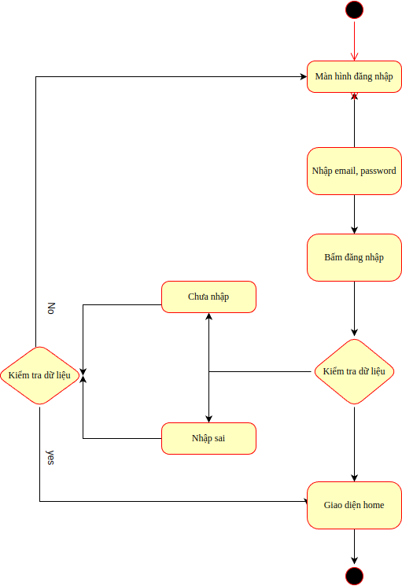

*Hình 2.5.2 Ảnh thể hiện chức năng đăng nhập tài khoản*

### Đăng xuất

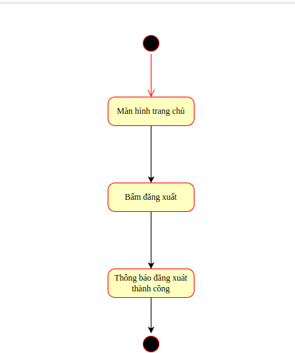

*Hình 2.5.3 Ảnh thể hiện chức năng đăng xuất tài khoản*

### Quên mật khẩu

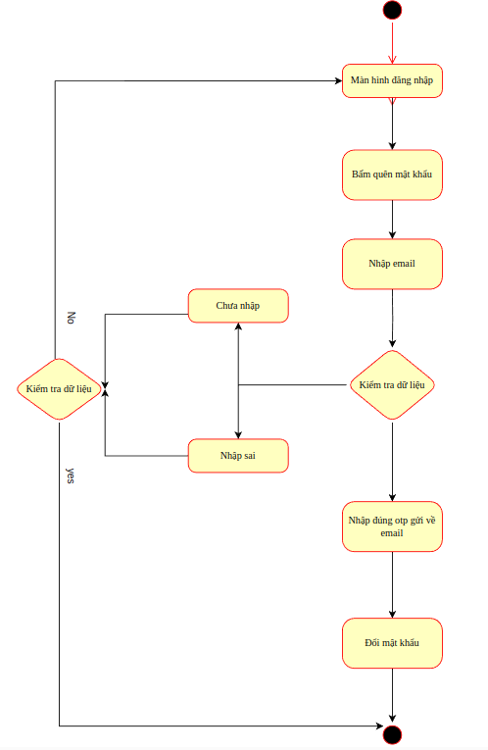

*Hình 2.5.4 Ảnh thể hiện chức năng quên mật khẩu tài khoản*

### Đổi thông tin tài khoản

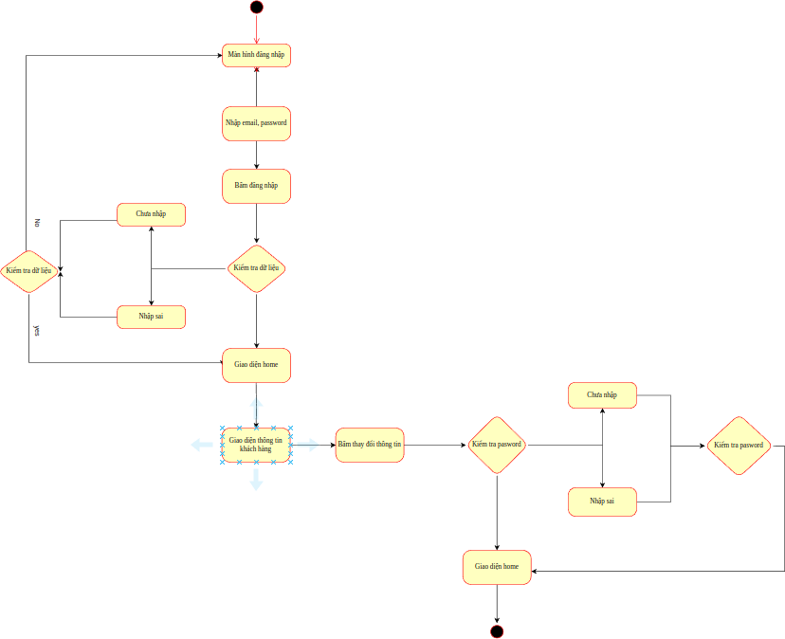

*Hình 2.5.5 Ảnh thể hiện chức năng thay đổi thông tin tài khoản*

### Đăng ký Admin

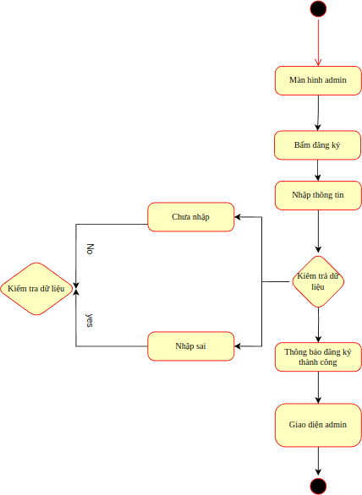

*Hình 2.5.6 Ảnh thể hiện chức năng thay đăng ký admin*

### Hủy đơn hàng

*Hình 2.5.7 Ảnh thể hiện chức năng hủy đơn hàng*

### Thay đổi trạng thái đơn hàng Admin

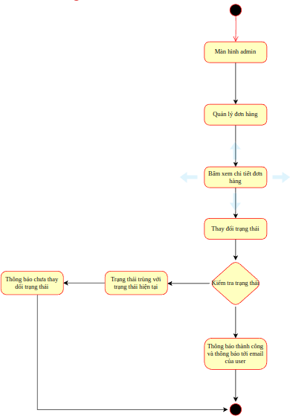

*Hình 2.5.8 Ảnh thể hiện chức năng thay đổi trạng thái đơn hàng*

### Tìm kiếm

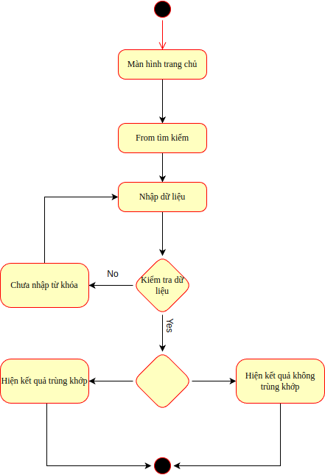

*Hình 2.5.9 Ảnh thể hiện chức năng tìm kiếm*

### Quản lý danh mục

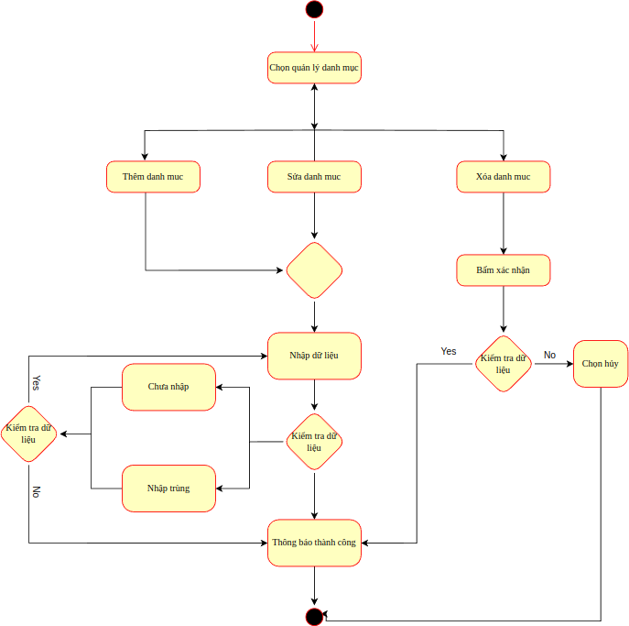

*Hình 2.5.10 Ảnh thể hiện chức năng quản lý danh mục*

### Quản lý giày

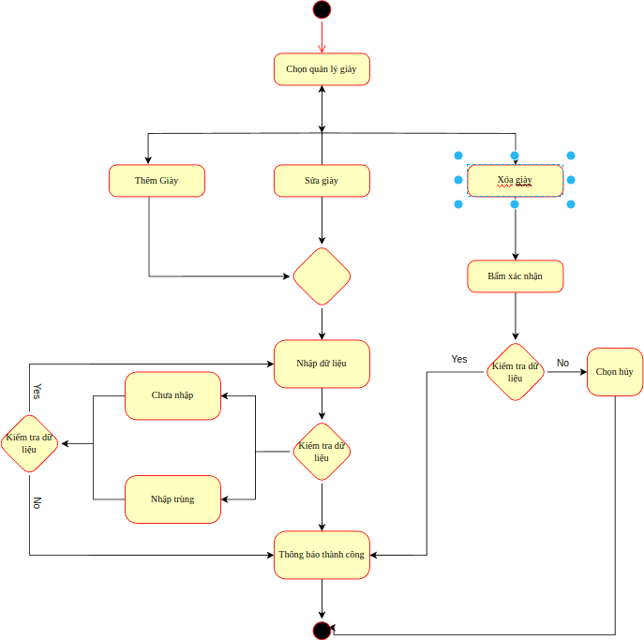

*Hình 2.5.11 Ảnh thể hiện chức năng quản lý giày*

### Quản lý biến thể

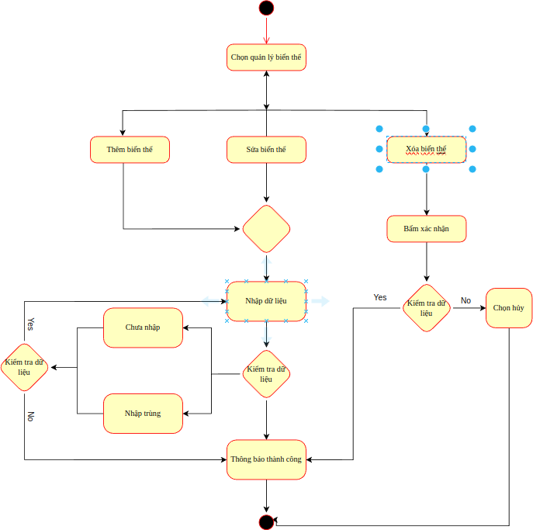

*Hình 2.5.12 Ảnh thể hiện chức năng quản lý biến thể*

### Quản lý thống kê

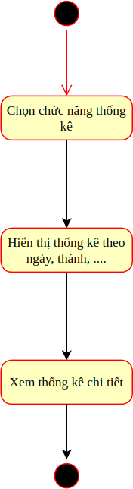

*Hình 2.5.13 Ảnh thể hiện chức năng quản lý thống kê*

# PHẦN 3 THIẾT KẾ

### Thiết kế giao diện người dùng

### Giao diện trang chủ

SAN PHAM MOI NHAT

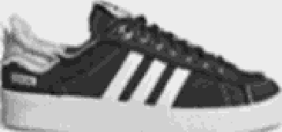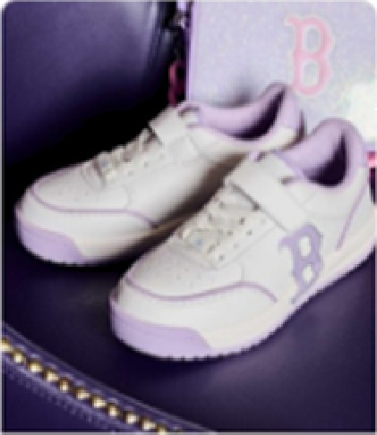

Giay Sr+eakwt Ham ADIOAS.



CAC SAN PHAM KHAC CUA WEBSITE

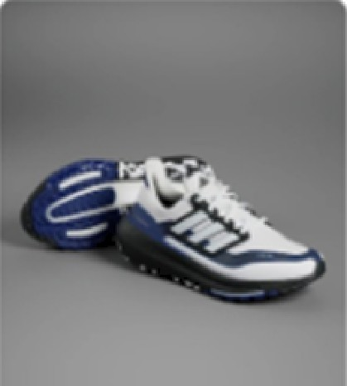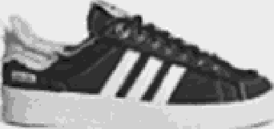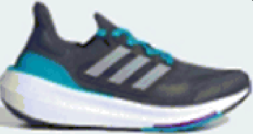

GIAY UL'T RA6OOST UGI•IT C. . Giay CAMPuS BLACK 605 2 GIAY RIVALRY LOW 66 Y £0 ...

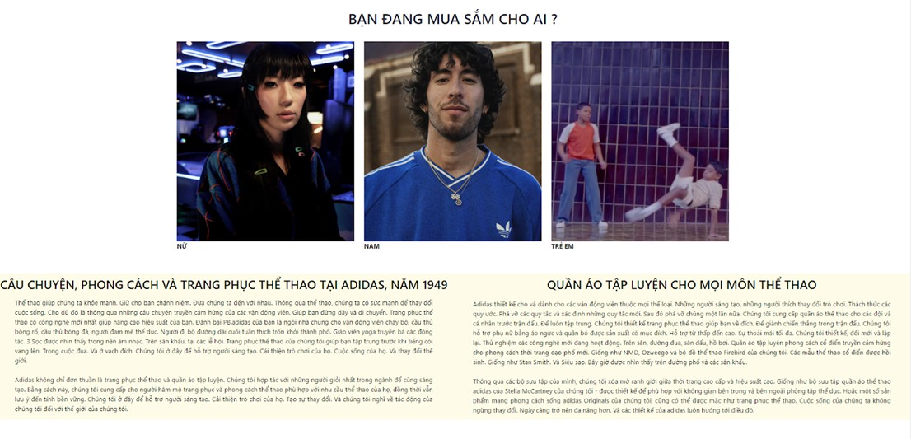

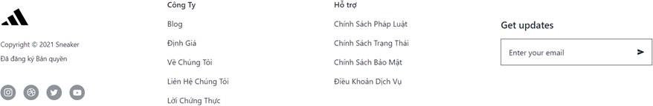

*Hình 3.1. Giao diện trang chủ*

### Giao diện chi tiết sản phẩm

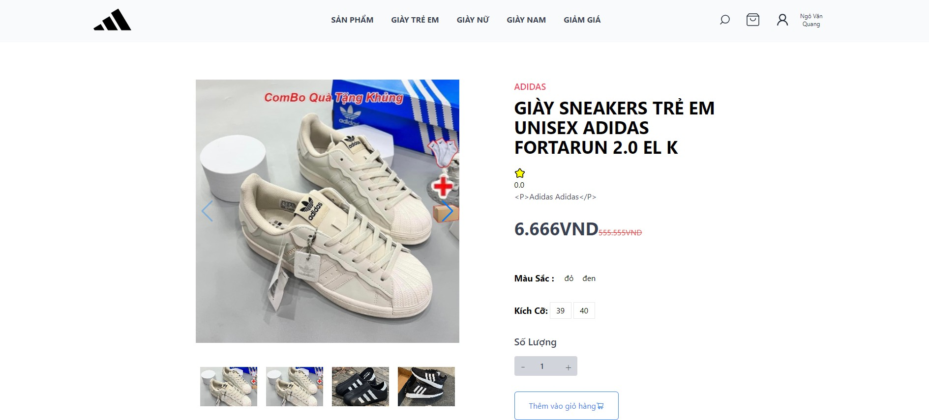

*Hình 3.2. Giao diện chi tiết sản phẩm*

### Giao diện đăng ký tài khoản

*Hình 3.3. Giao diện trang đăng ký tài khoản*

### Giao diện đăng nhập

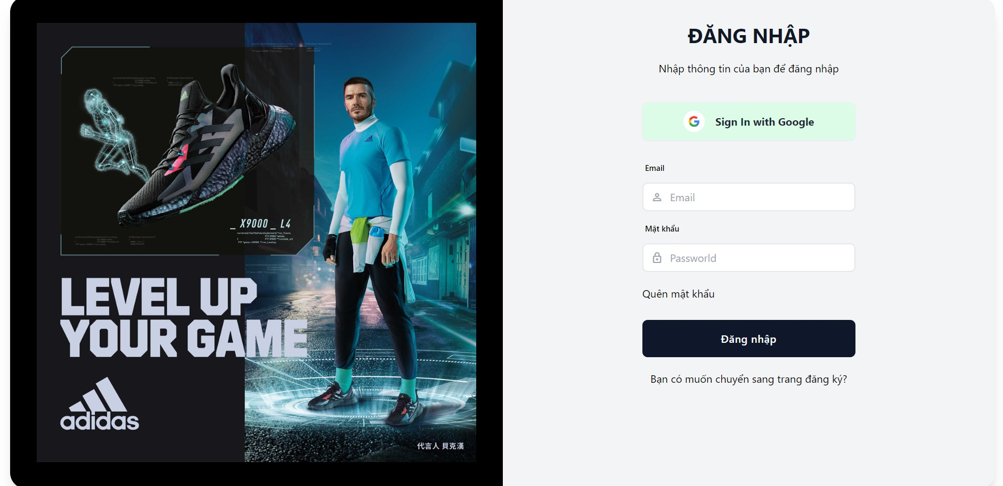

*Hình 3.4. Giao diện trang đăng nhập*

### Giao diện trang tài khoản người dùng .

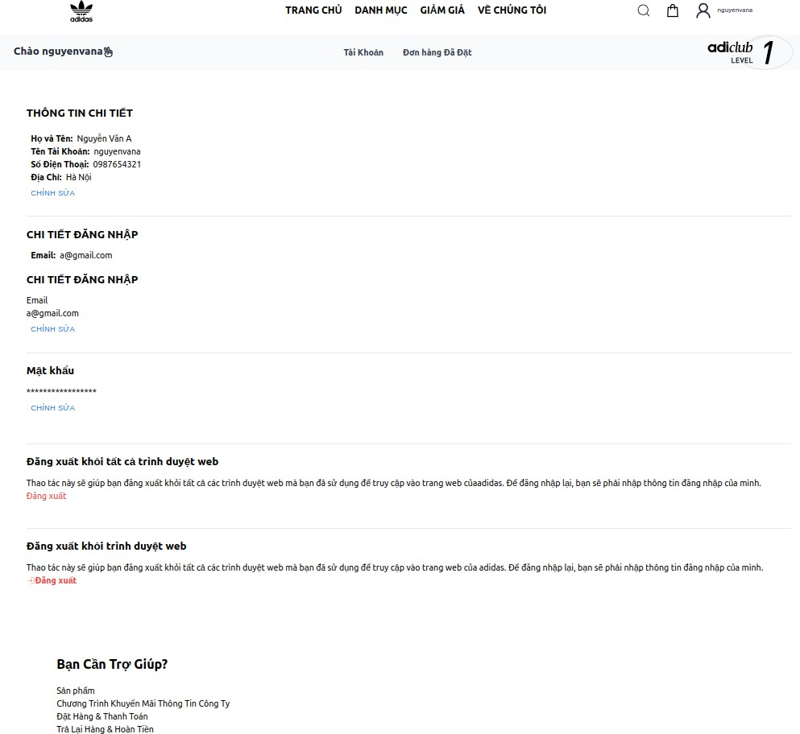

*Hình 3.5. Giao diện trang tài khoản người dùng.*

### Giao diện trang mua hàng .

*Hình 3.6. Giao diện trang mua hàng.*

### Giao diện lịch sử đơn hàng

*Hình 3.7 . Giao diện lịch sử đơn hàng người dùng.*

### Thiết kế giao diện quản trị

### Giao diện quản lý sản phẩm.

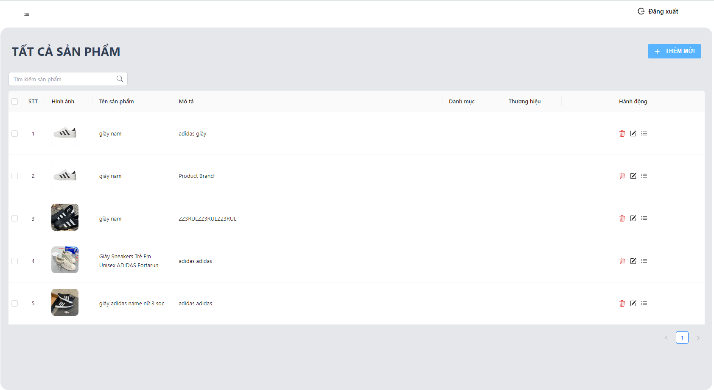

*Hình 3.8.Danh sách sản phẩm*

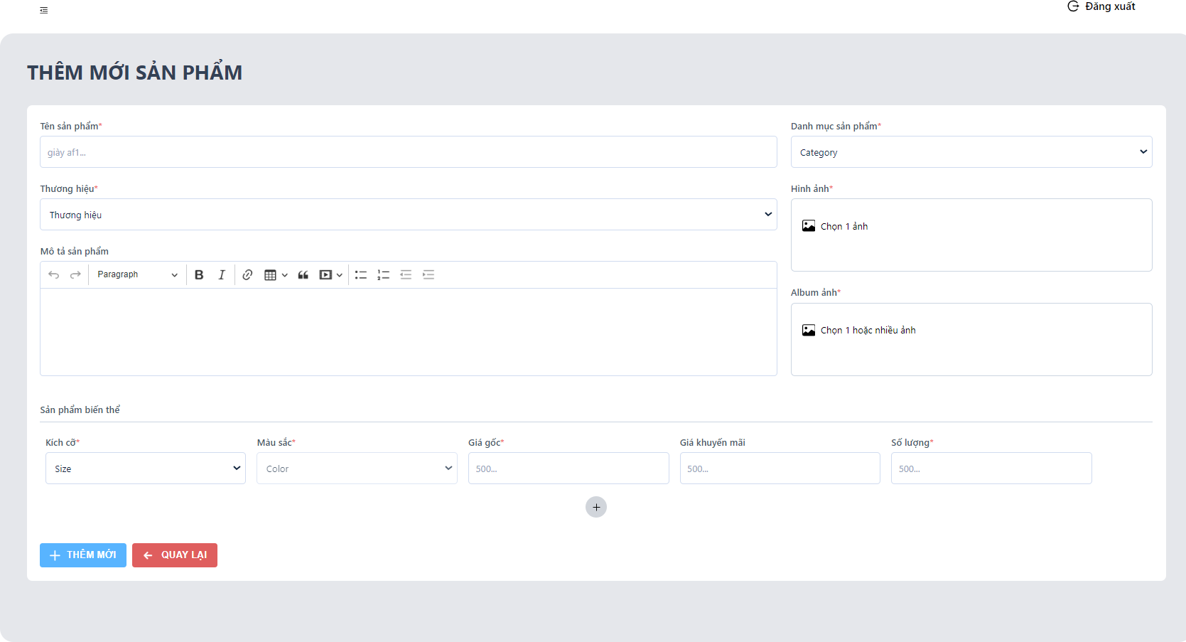

*Hình 3.9. Thêm sản phẩm.*

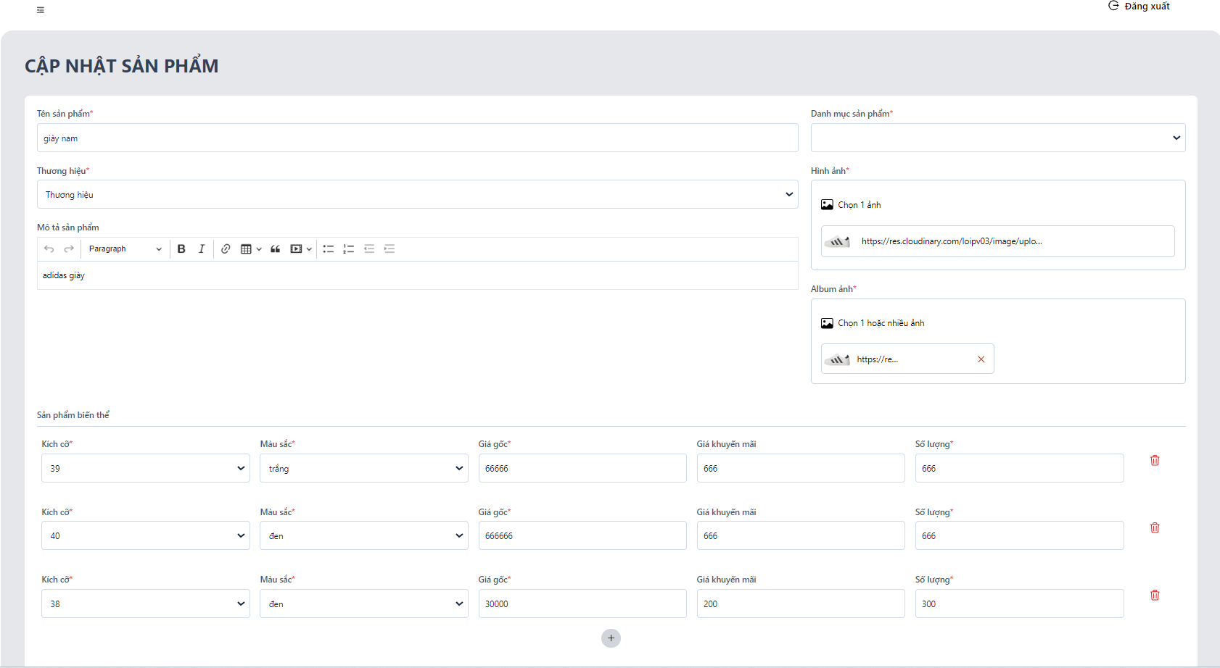

*Hình 3.10. Cập nhật sản phẩm.*

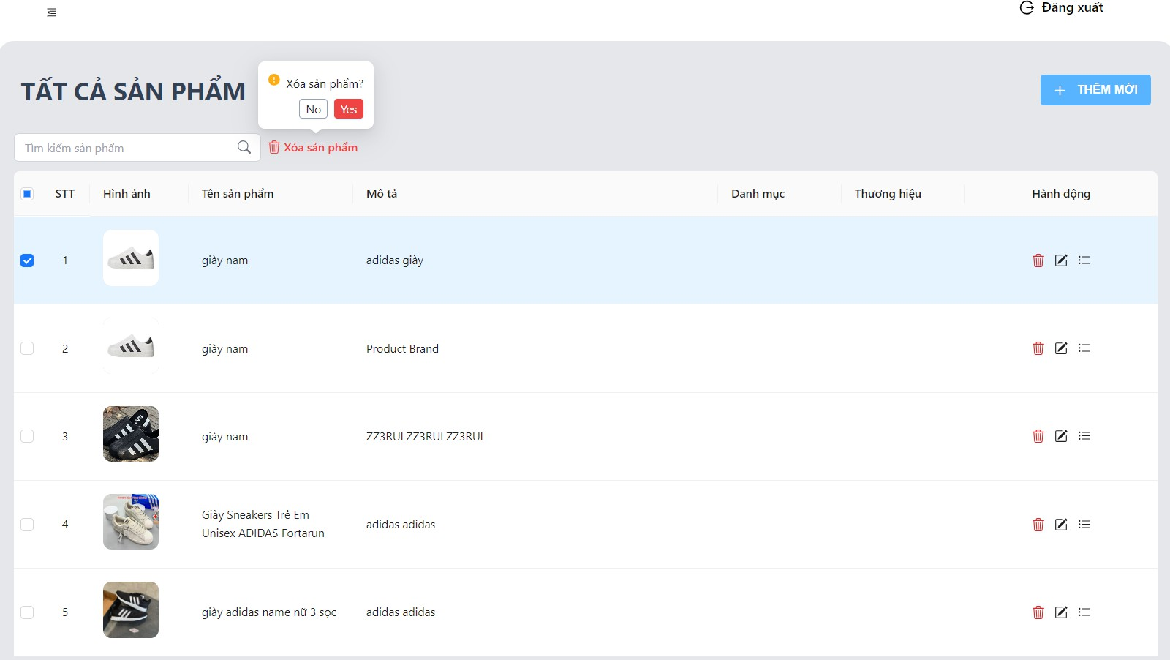

*Hình 3.11. Xóa sản phẩm.*

### Giao diện quản lý danh mục.

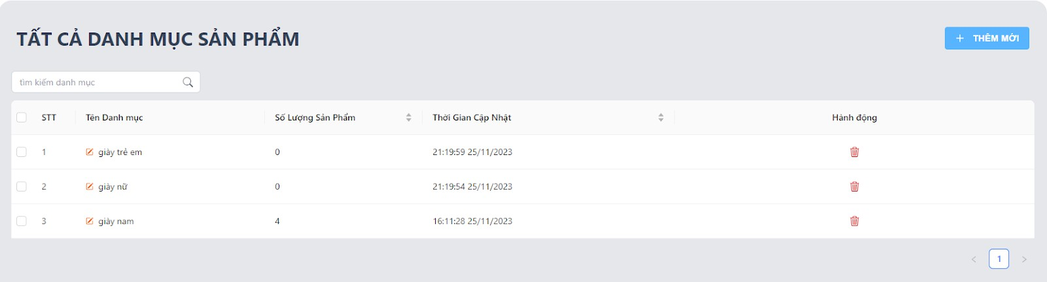

*Hình 3.12. Danh mục sản phẩm*

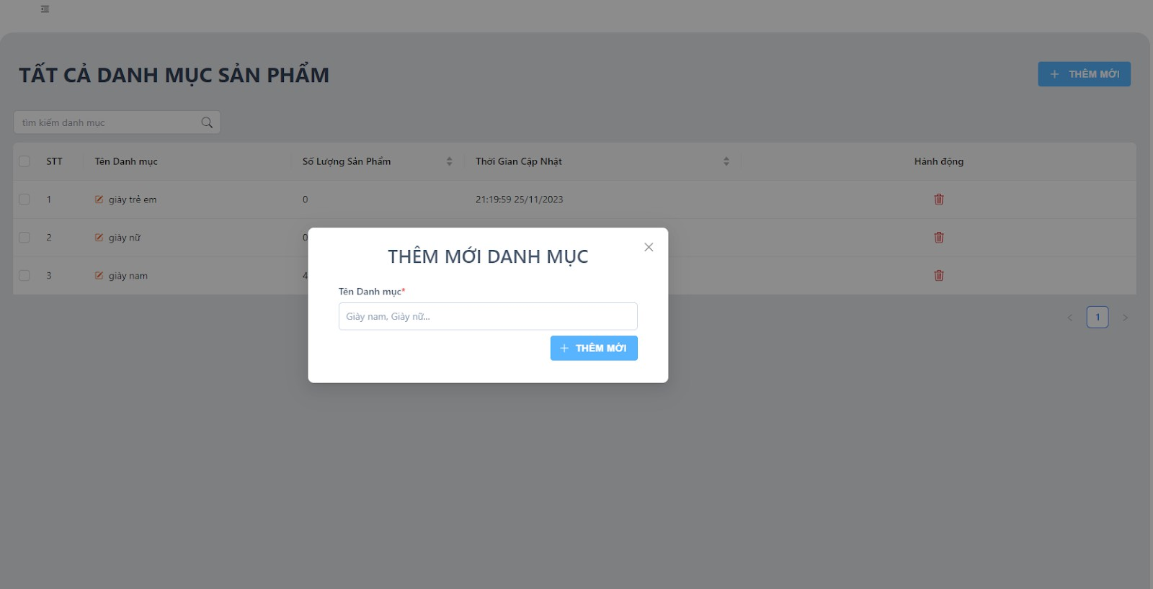

*Hình 3.13. Thêm danh mục sản phẩm*

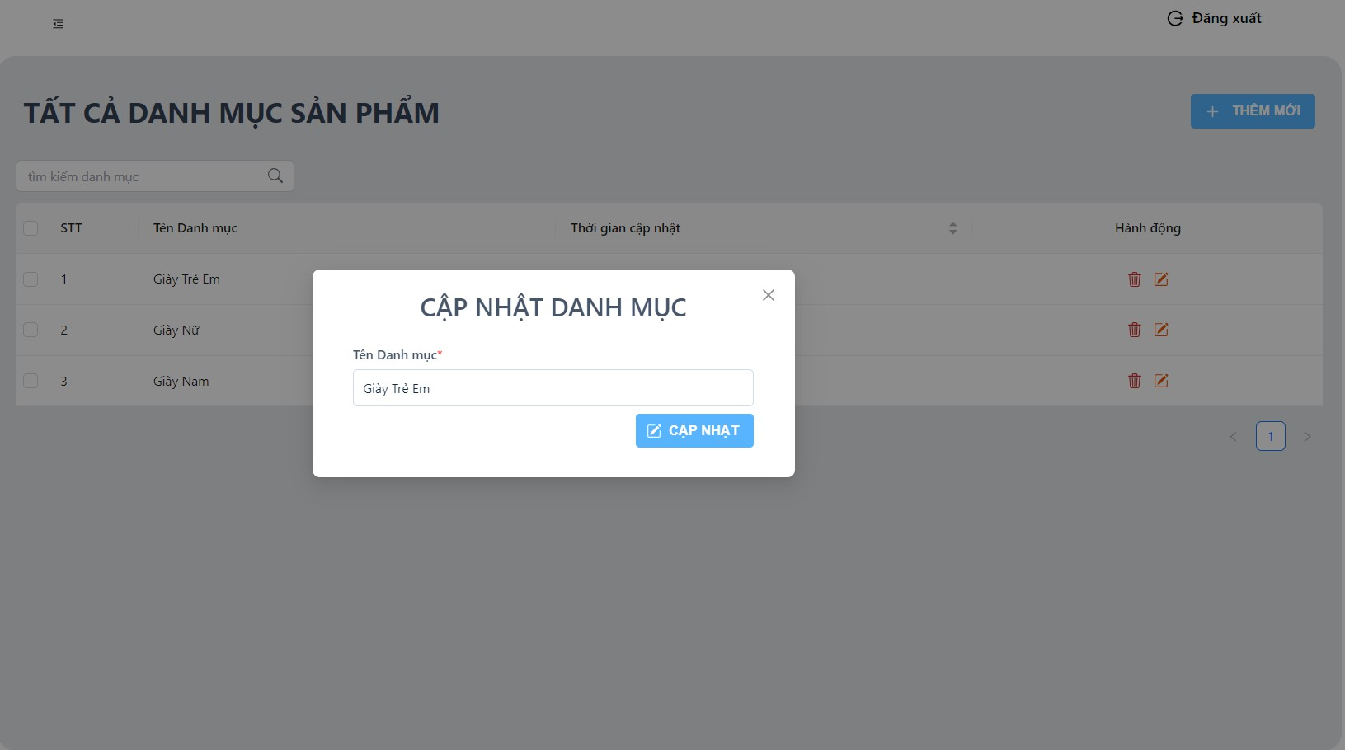

*Hình 3.14. Cập nhật danh mục sản phẩm .*

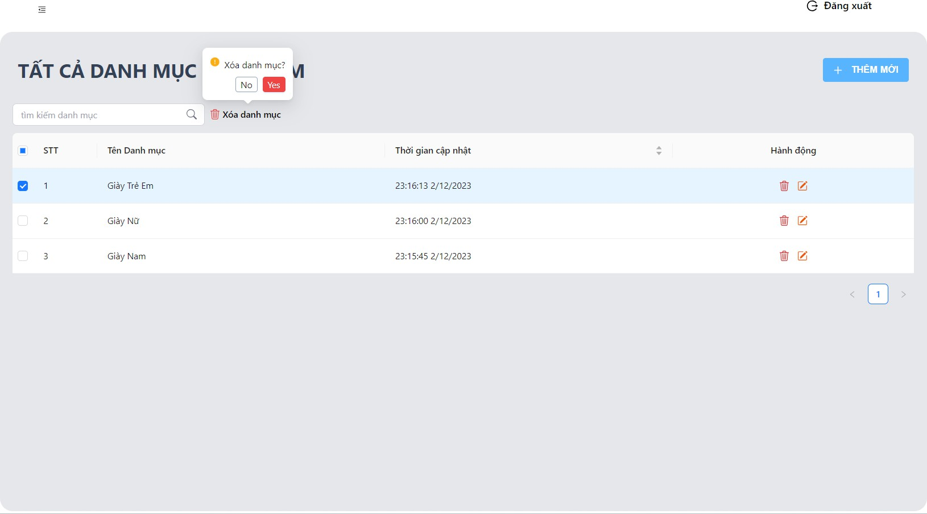

*Hình 3.15. Xóa danh mục sản phẩm*

### Quản lý thương hiệu.

*Hình 3.16. Quản lý thương hiệu*

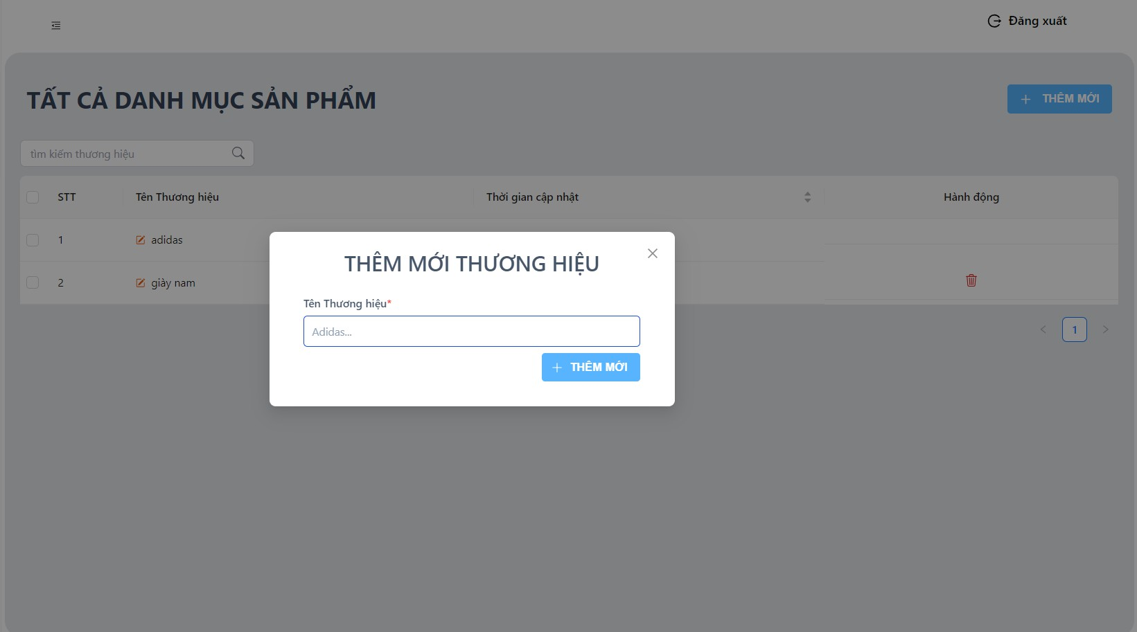

*Hình 3.17. Thêm thương hiệu.*

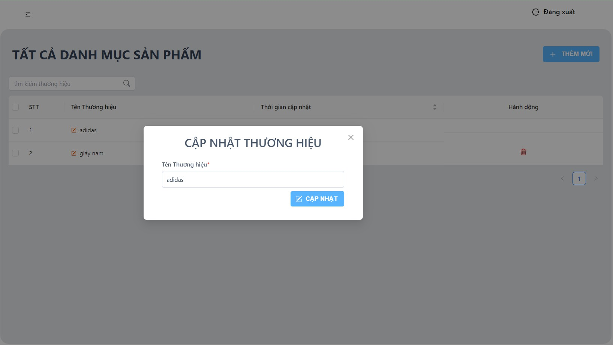

*Hình 3.18. Cập nhật thương hiệu.*

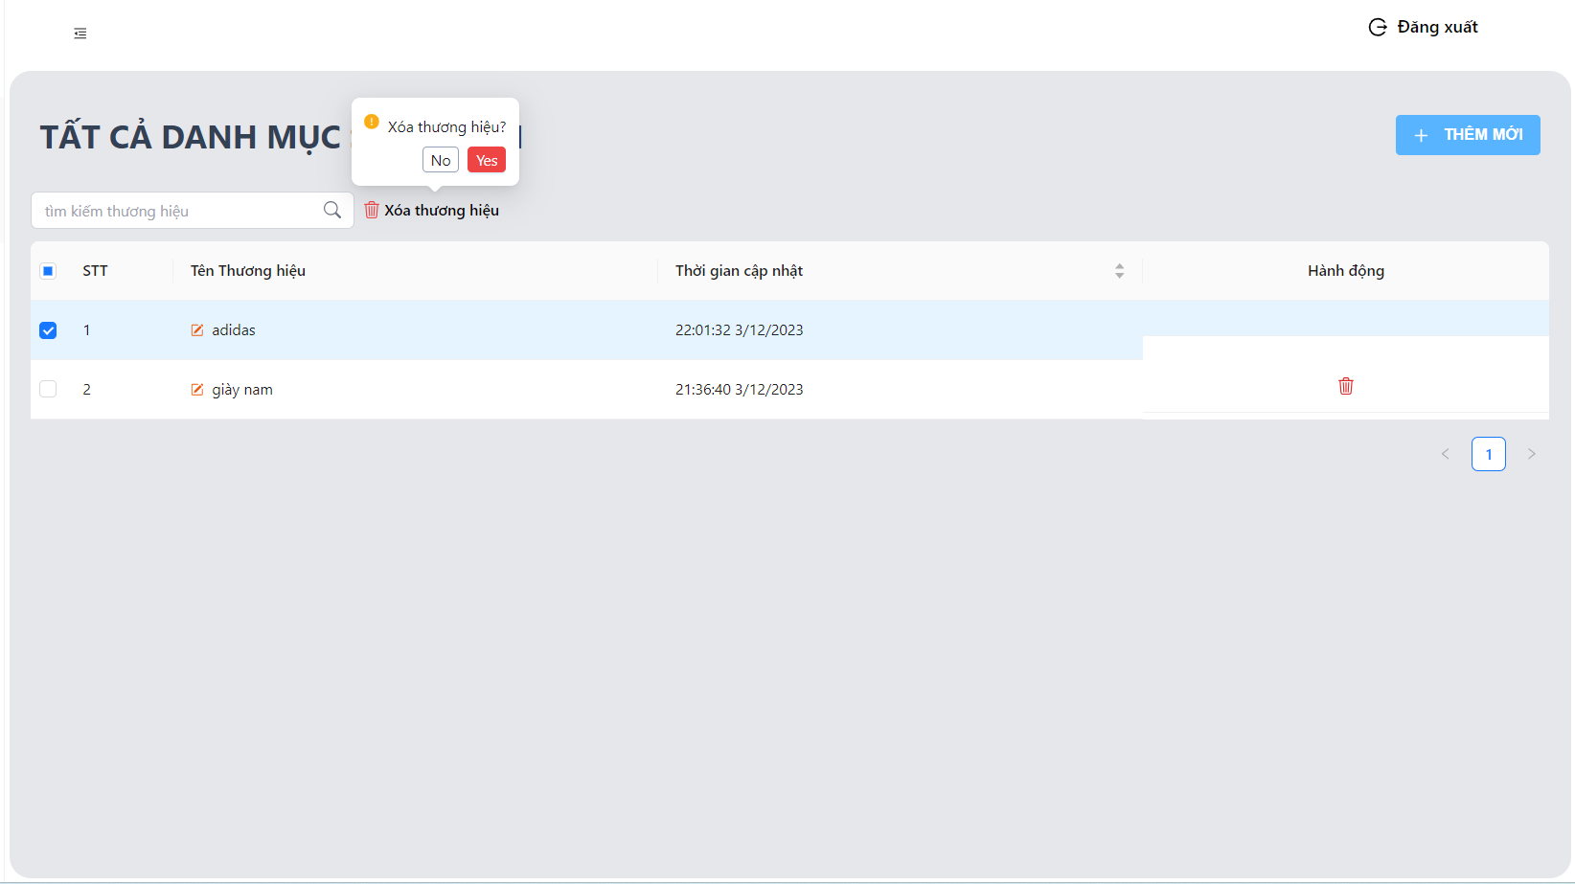

*Hình 3.19. Xóa thương hiệu.*

### Quản lý kích cỡ sản phẩm.

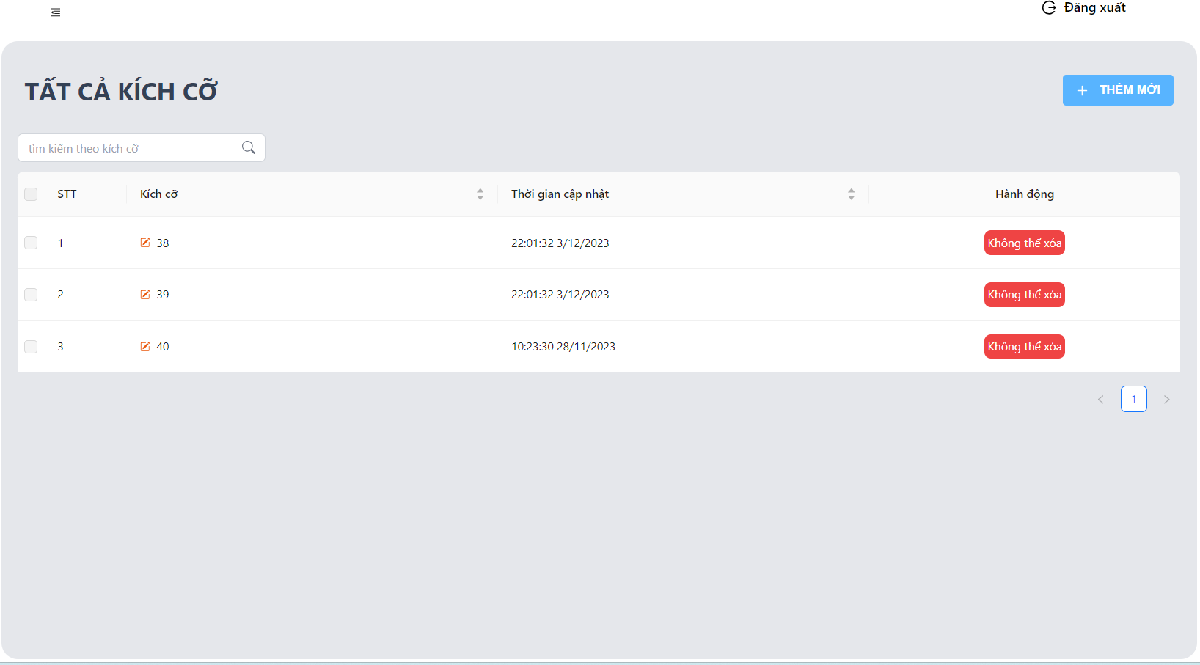

*Hình 3.20. Quản lý kích cỡ sản phẩm*

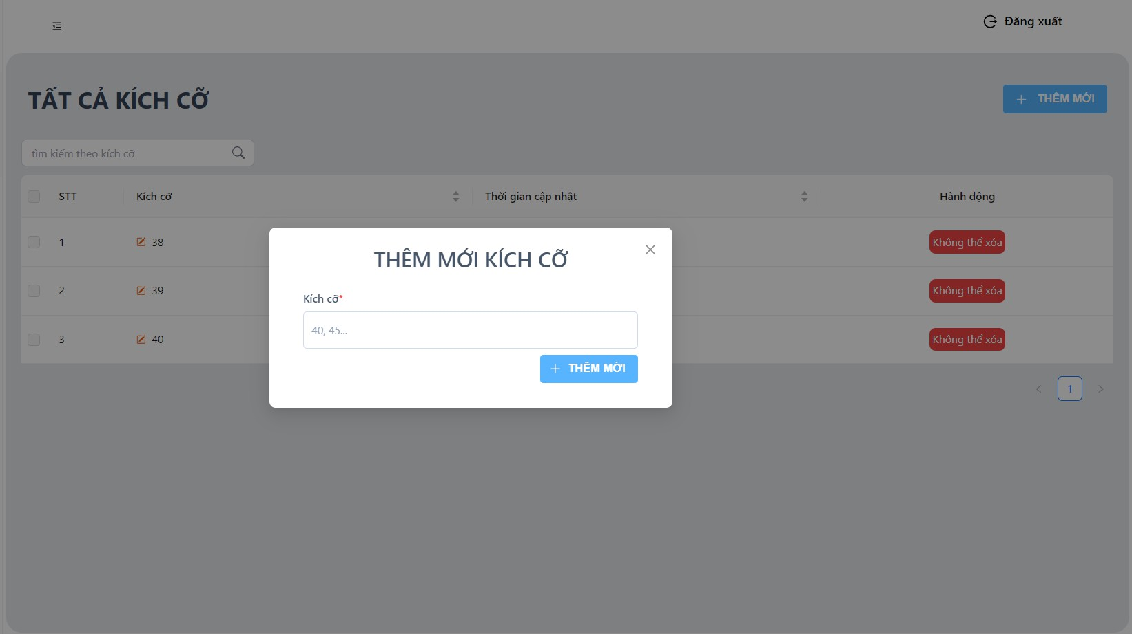

*Hình 3.20. Thêm kích cỡ sản phẩm*

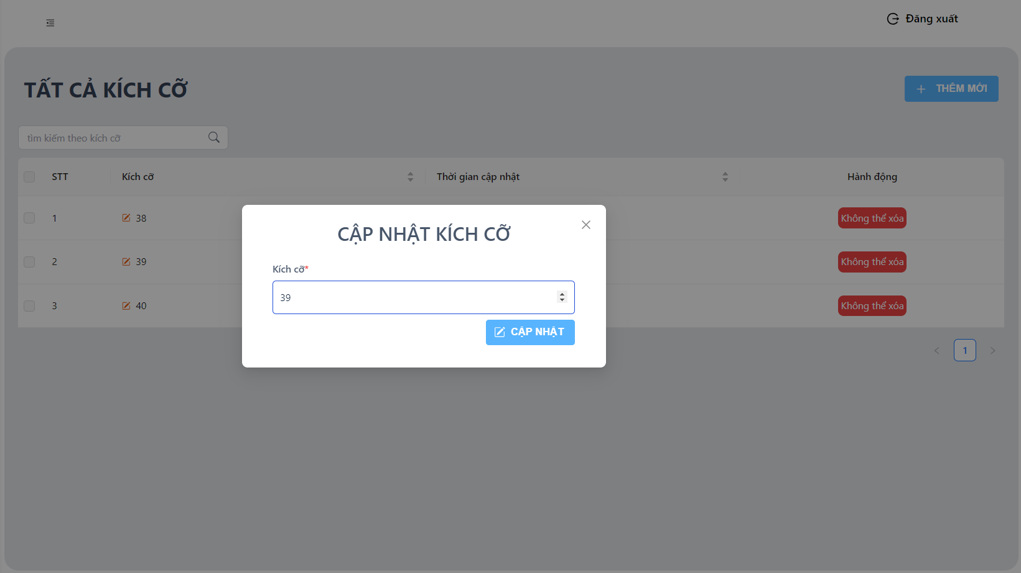

*Hình 3.21. Cập nhật kích cỡ sản phẩm*

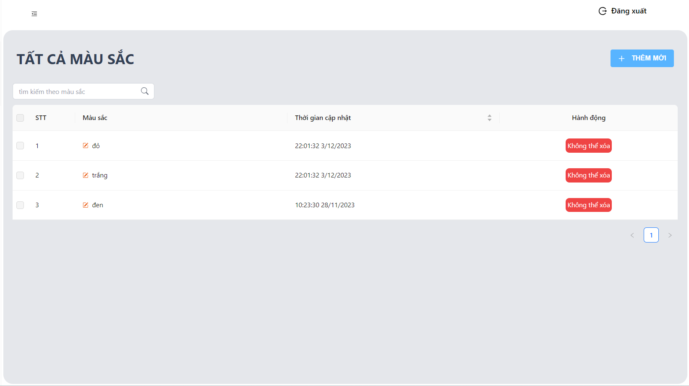

### Quản lý màu sắc sản phẩm

*Hình 3.22. Danh sách màu sắc sản phẩm*

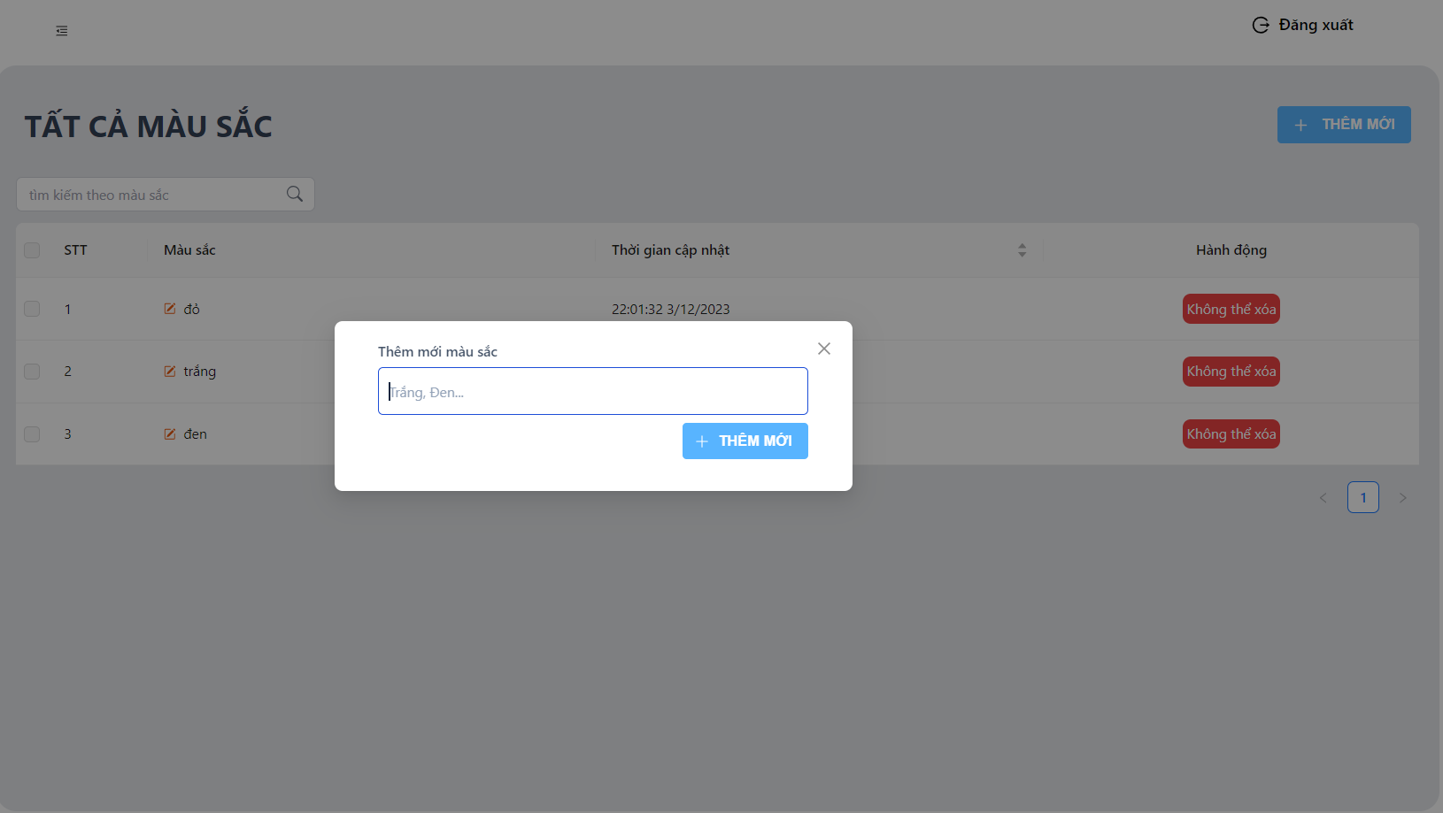

*Hình 3.23. Thêm màu sản phẩm.*

### Quản lý mã giảm giá.

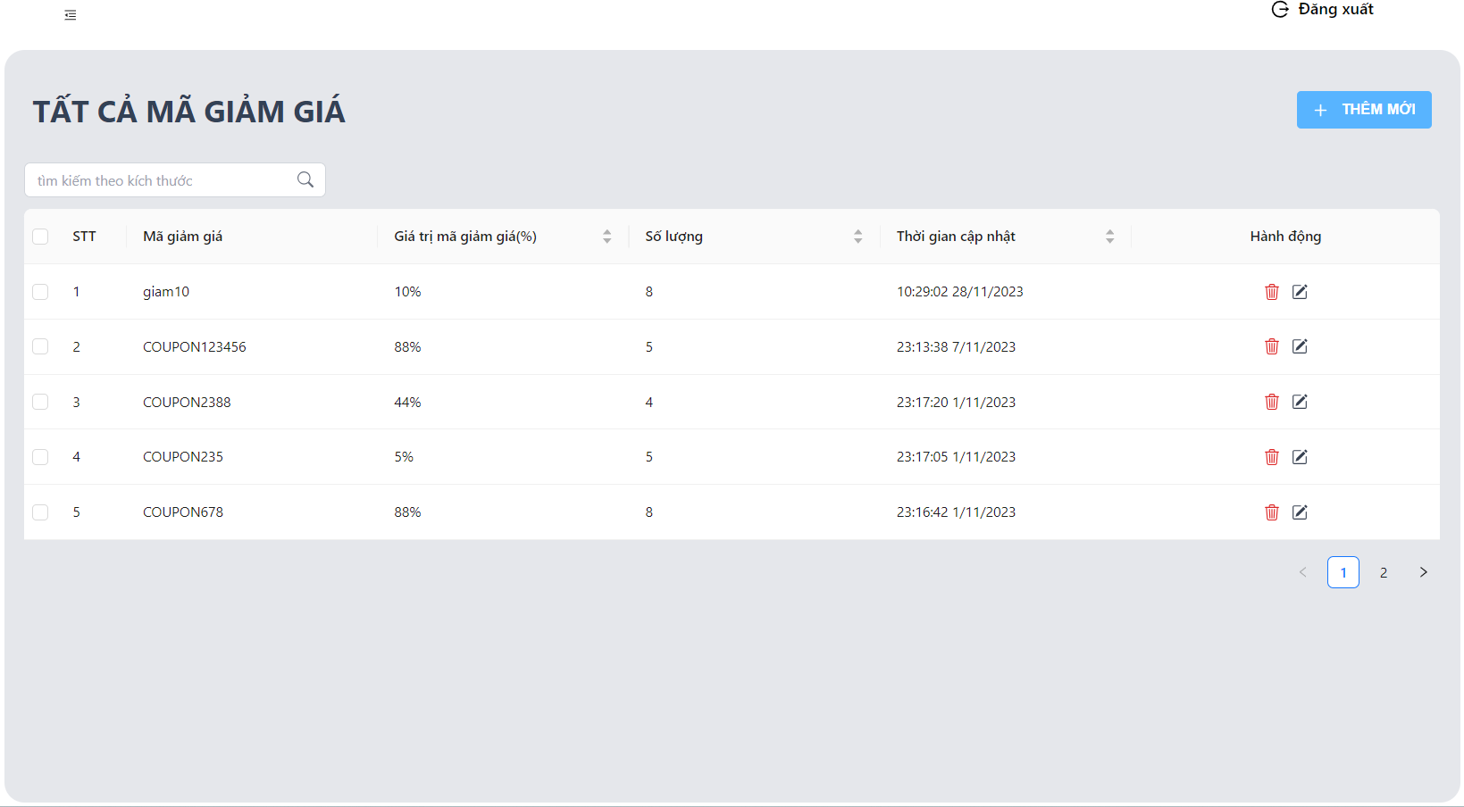

*Hình 3.24.Quản lý mã giảm giá.*

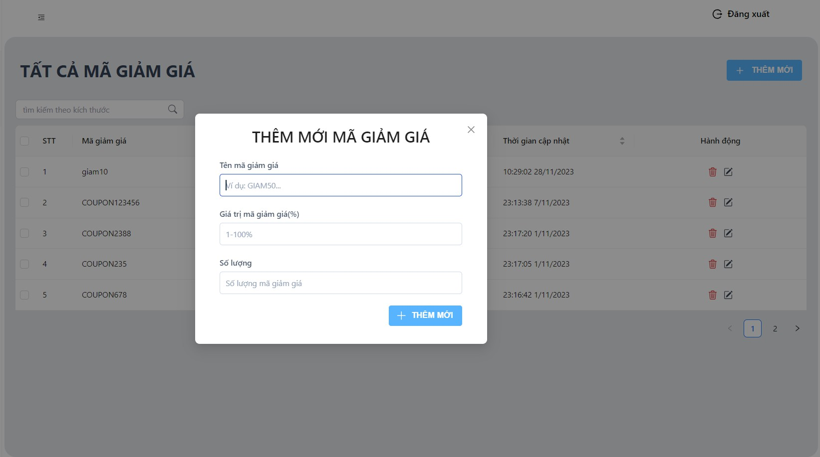

*Hình 3.25. Thêm mã giảm giá.*

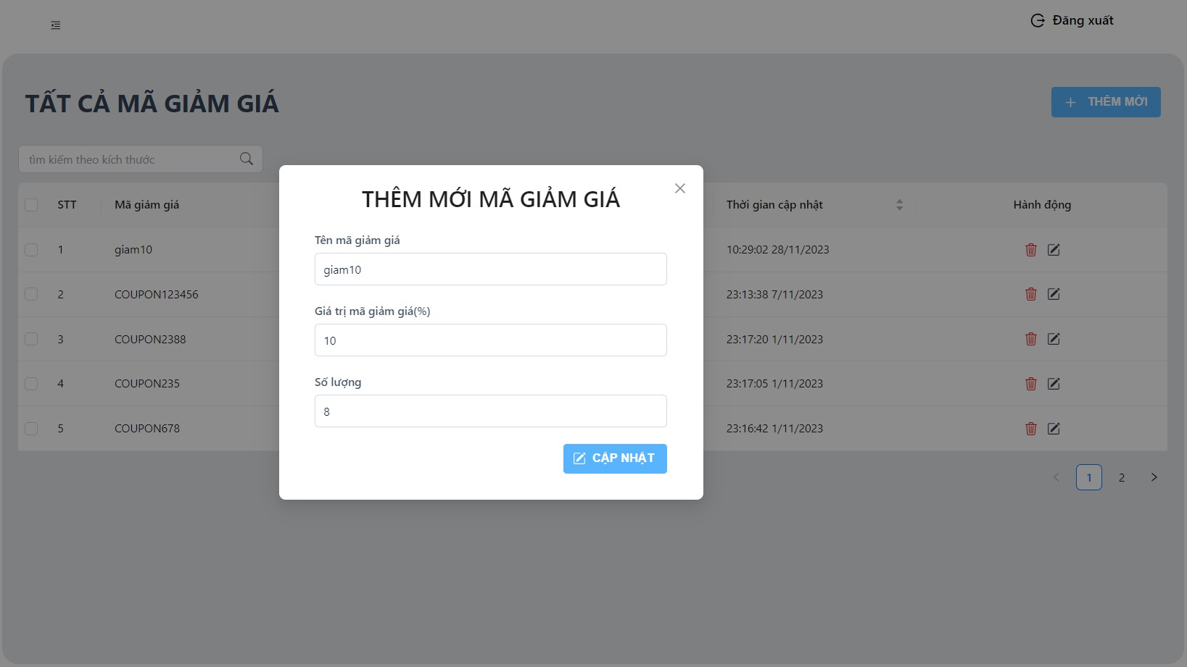

*Hình 3.26. Cập nhật mã giảm giá.*

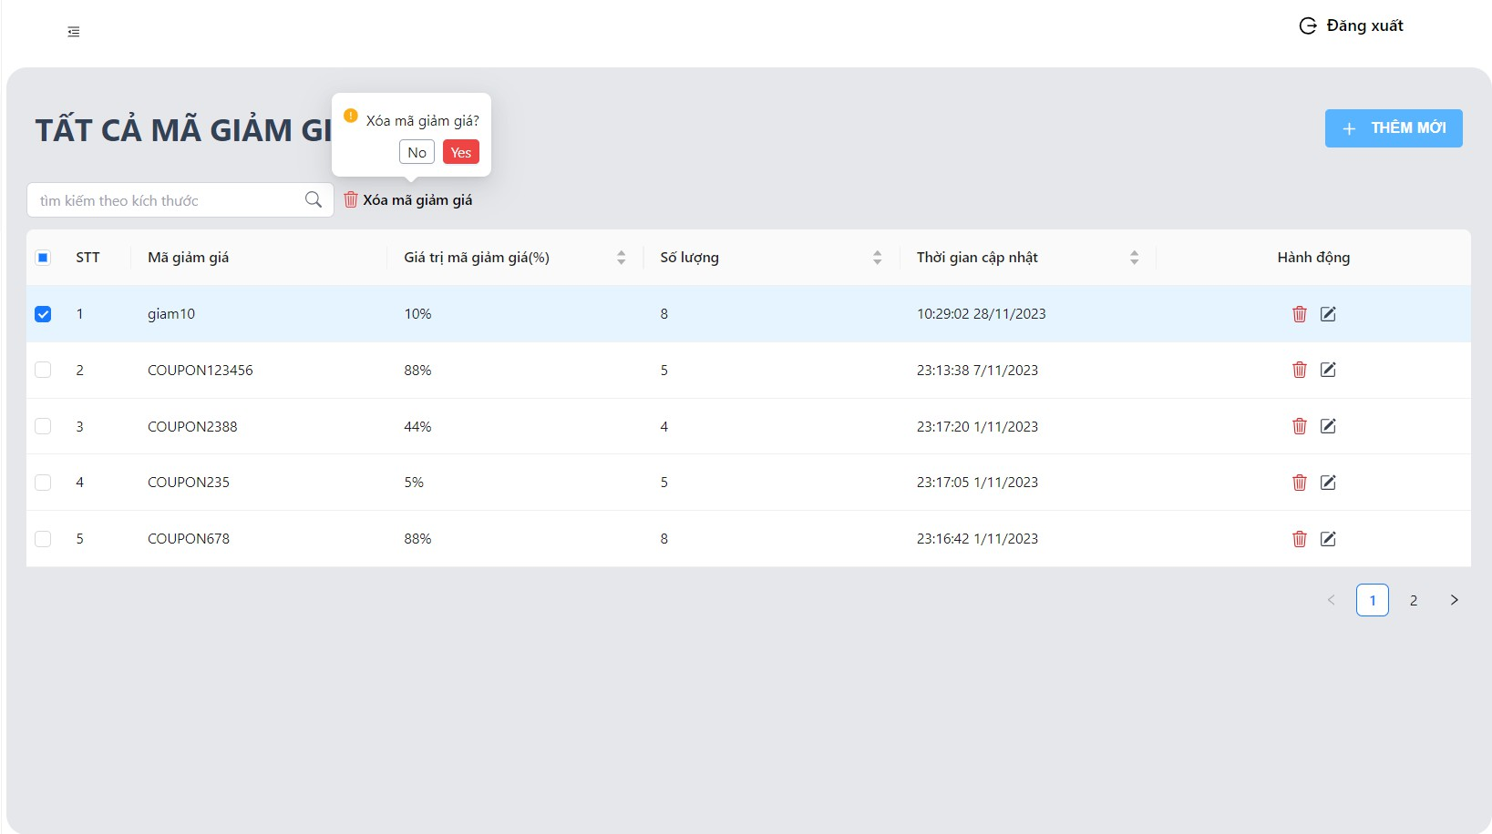

*Hình 3.27. Xóa mã giảm giá*

### Quản lý tài khoản.

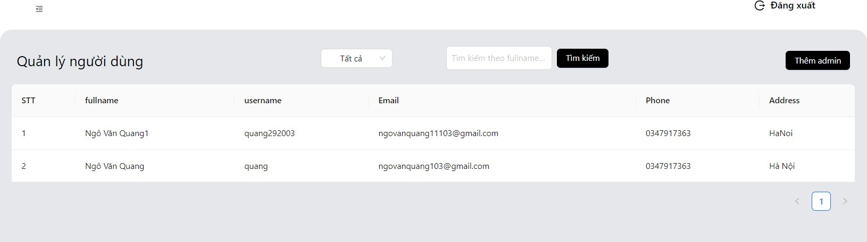

*Hình 3.28. Quản lý tài khoản*

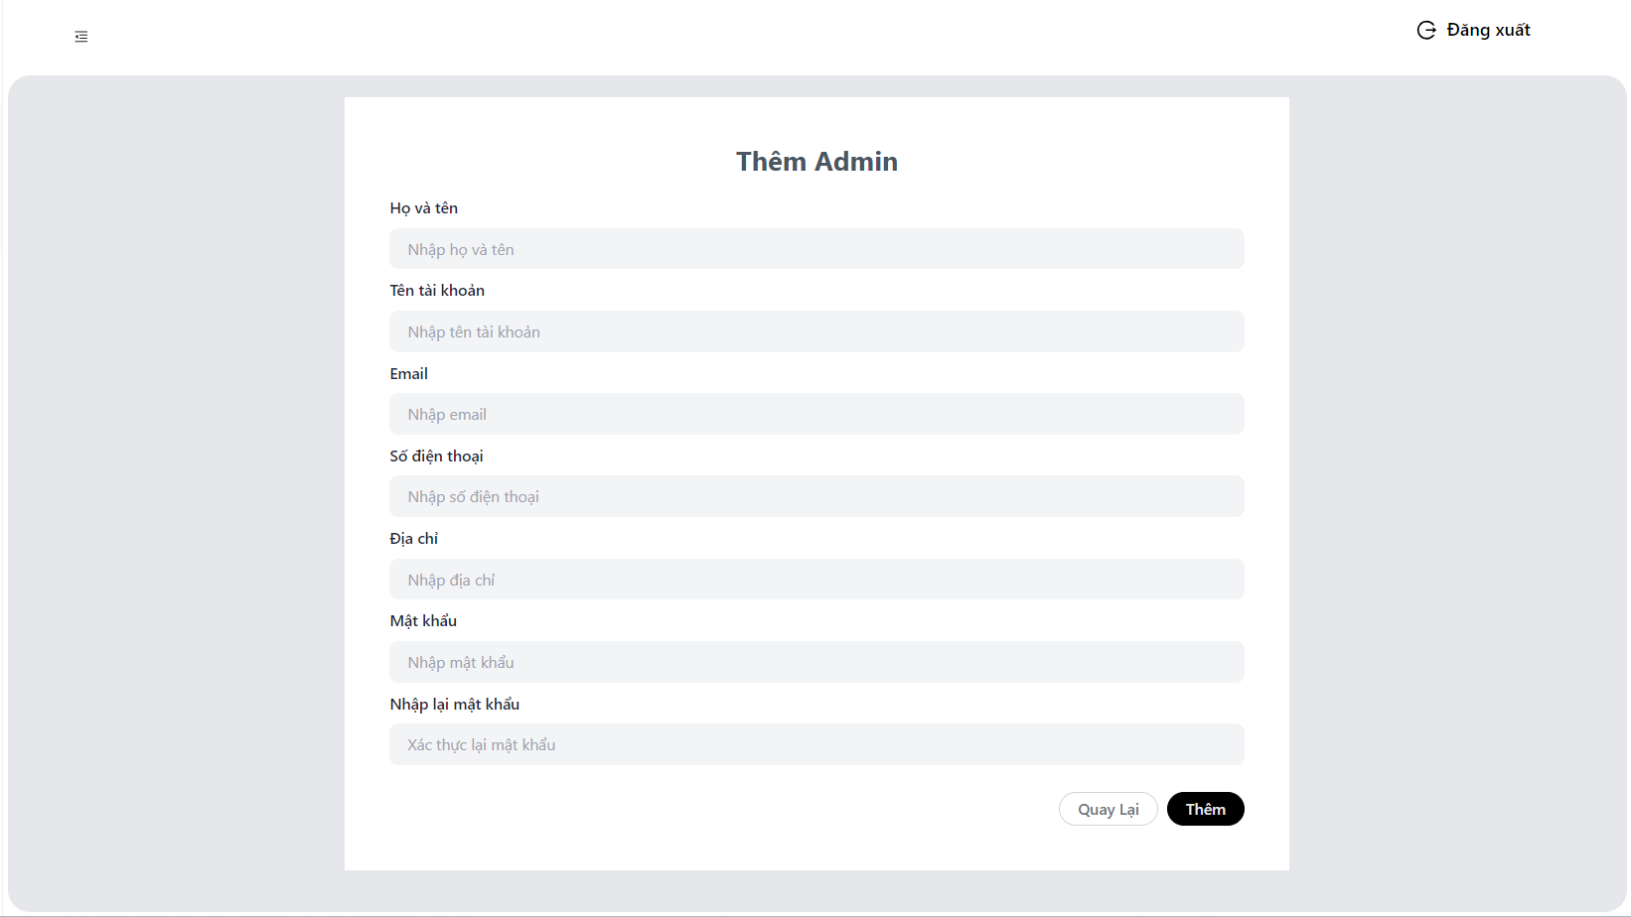

*Hình 3.29. Thêm admin.*

### Quản lý đơn hàng.

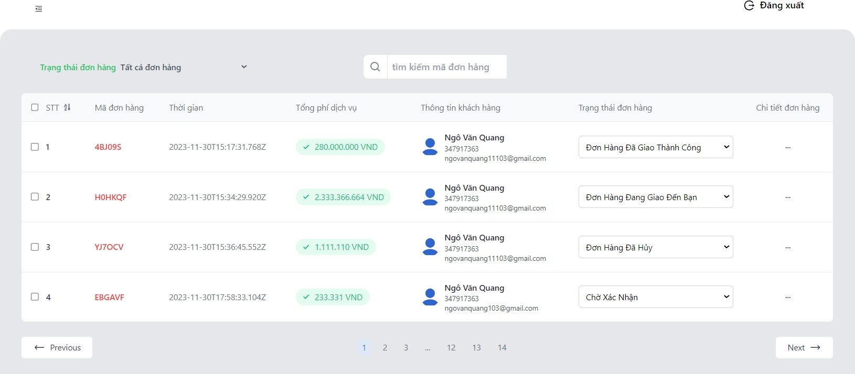

*Hình 3.30.Quản lý đơn hàng.*

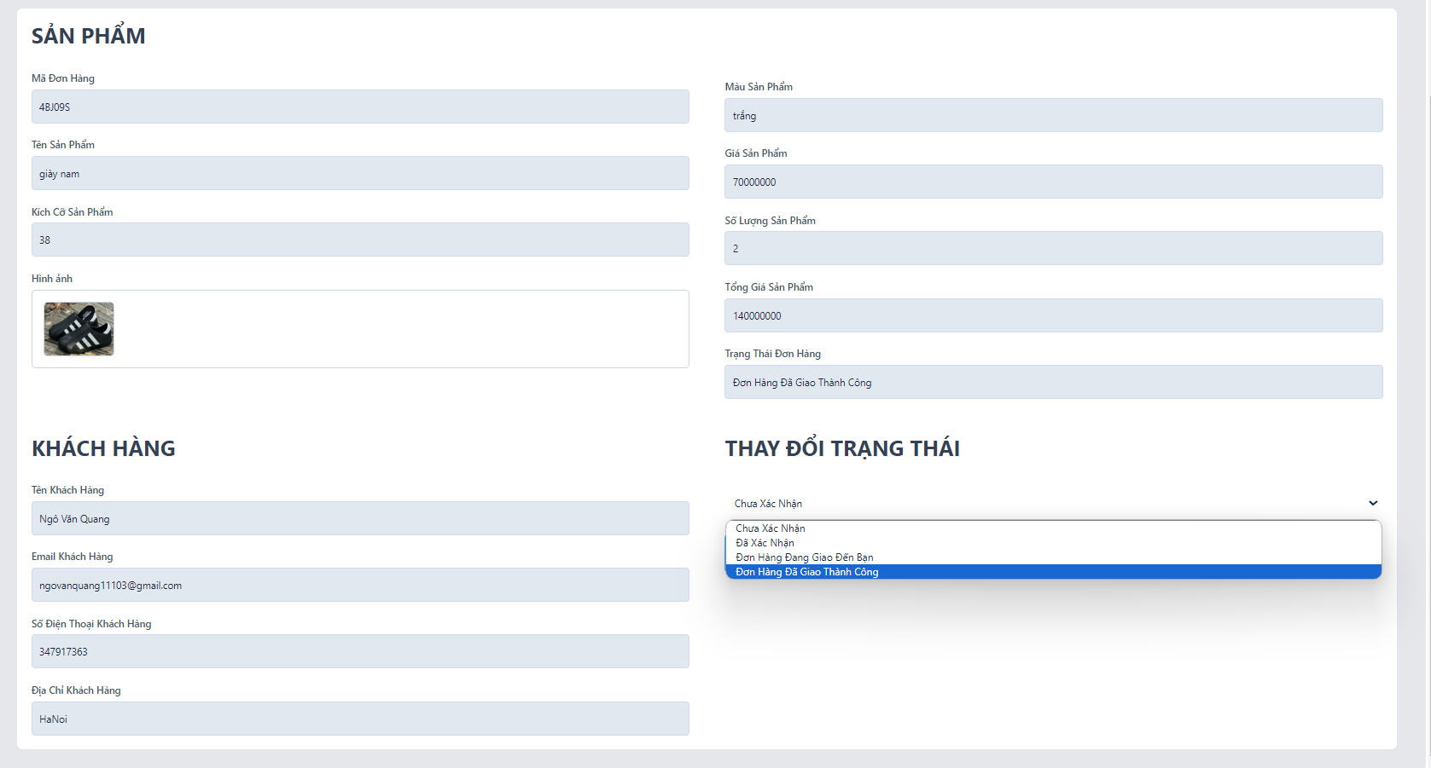

*Hình 3.31. Chuyển trạng thái đơn hàng*

### Quản lý thống kê.

*Hình 3.32. Quản lý thống kê.*

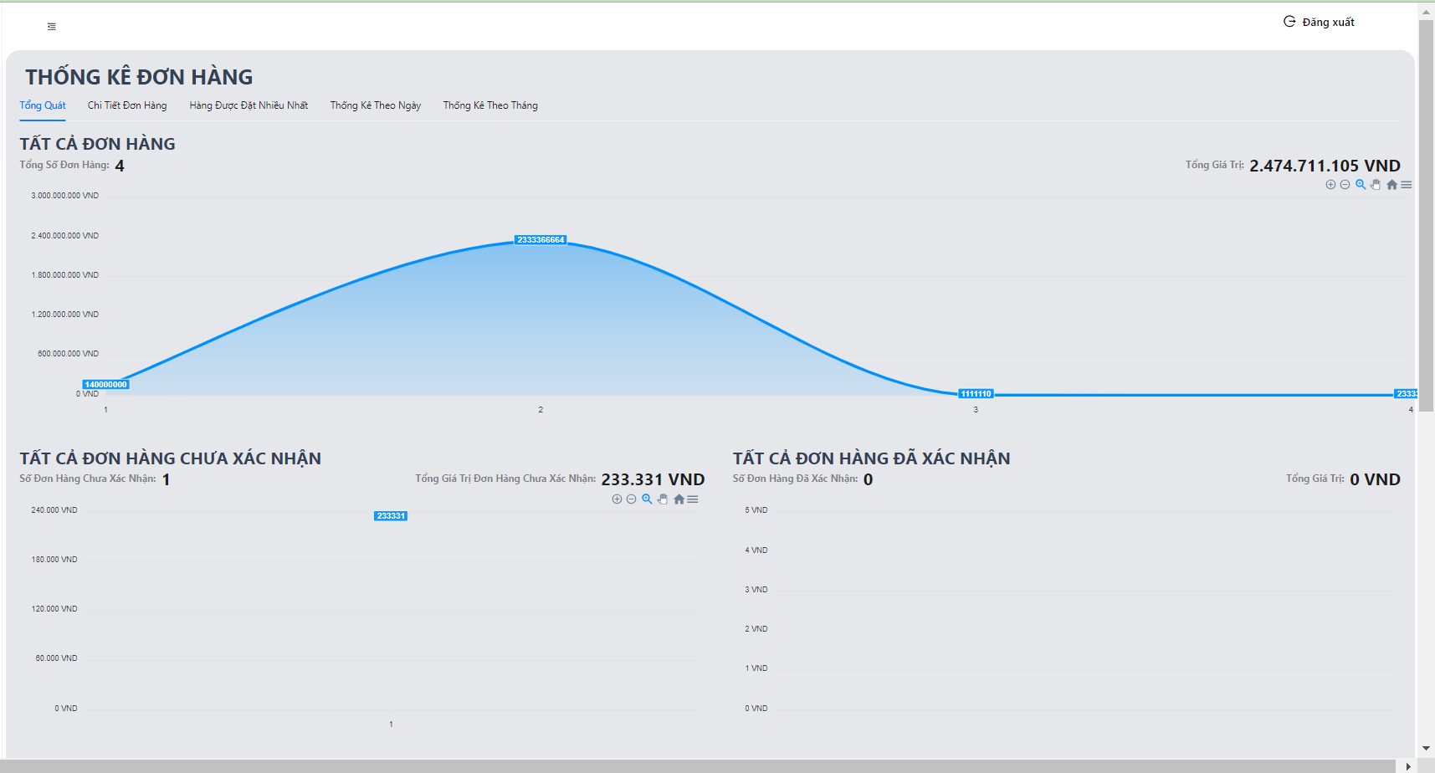

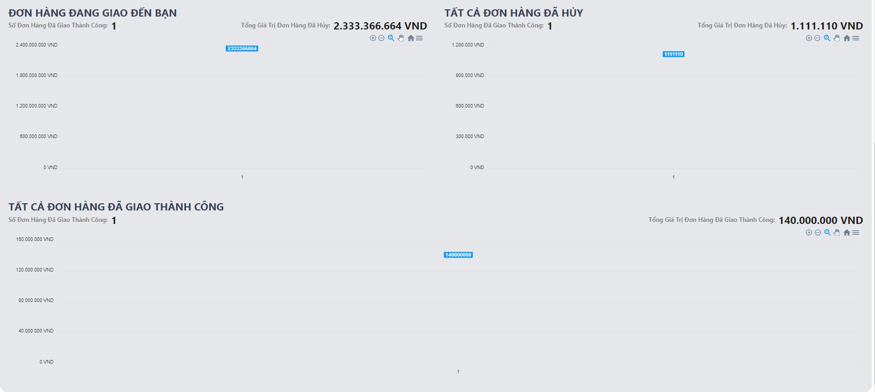

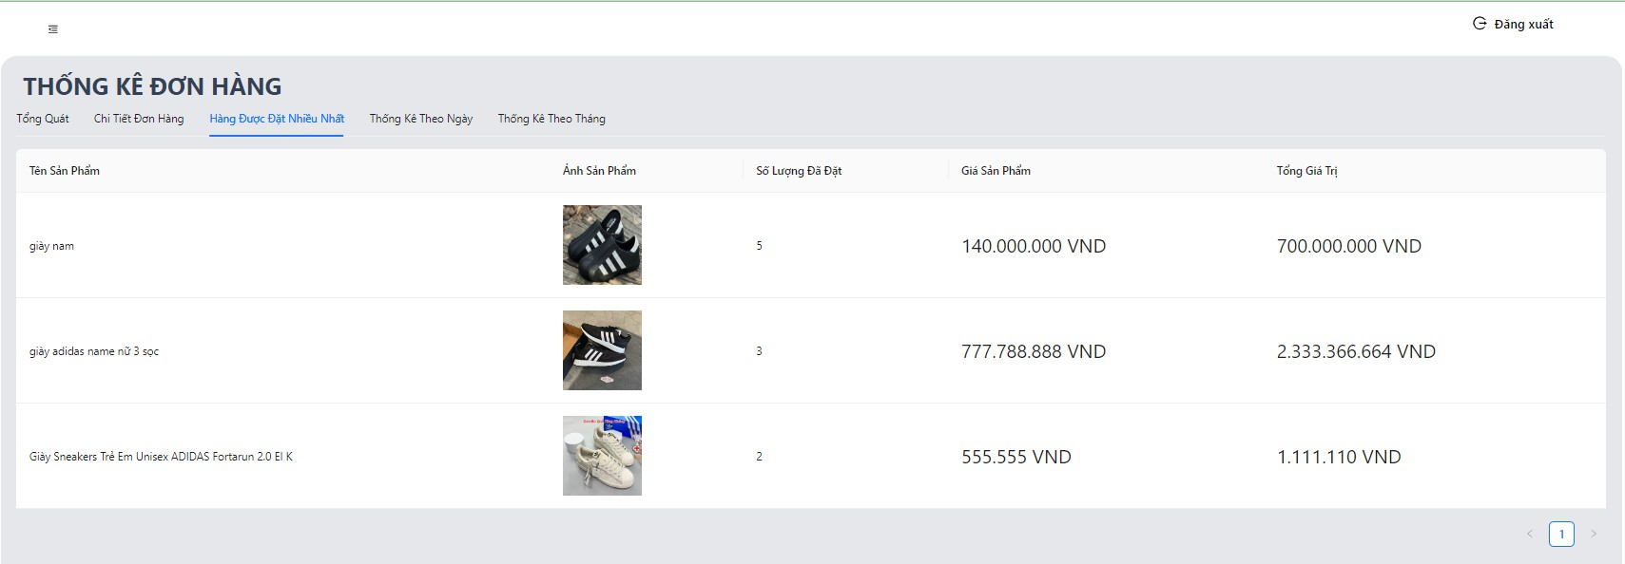*Hình 3.33. Tổng quan thống kê.*

*Hình 3.33. Thống kê đơn hàng được đặt nhiều nhất.*

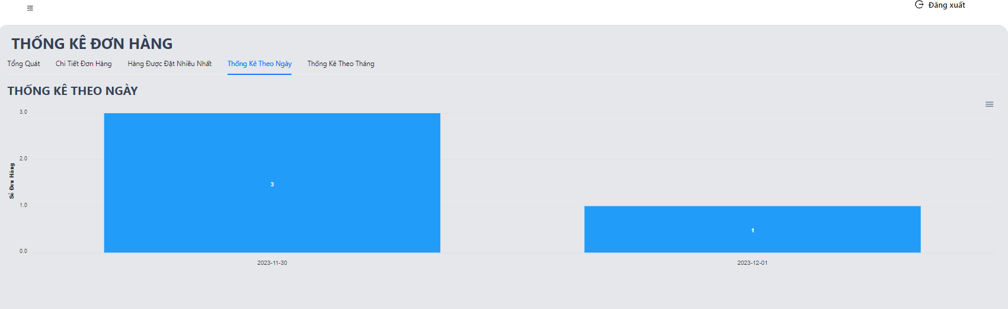

*Hình 3.34. Thống kê theo ngày.*

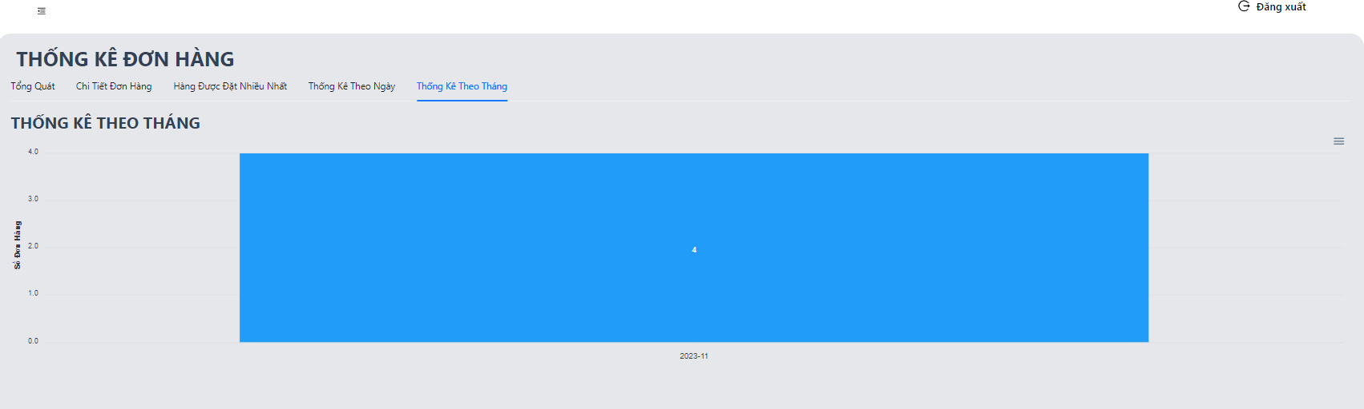

*Hình 3.35.Thống kê theo tháng.*

# PHẦN 4 TRIỂN KHAI

### Cấu trúc dự án front-end

* + 1. **Header (Tiêu đề): Chứa logo của website, thanh điều hướng chính (menu) và các liên kết quan trọng.**

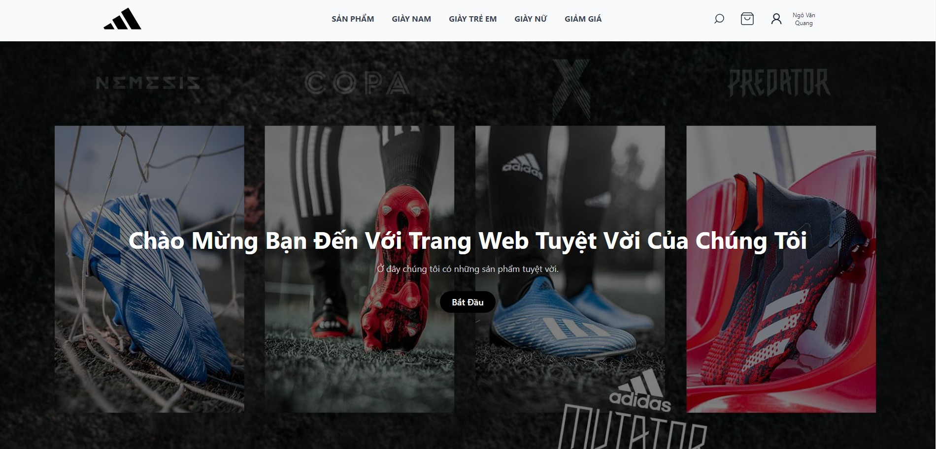

*Hình 4.1. Ảnh Header*

* + 1. **Trang chủ (Homepage): Trang đầu tiên khi người dùng truy cập vào website, giới thiệu về nội dung chính của website và hướng dẫn điều hướng.**

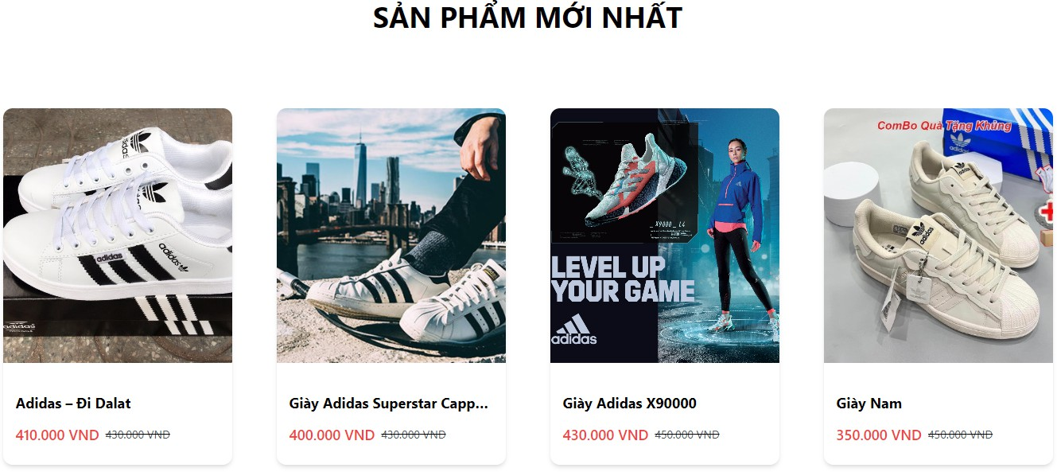

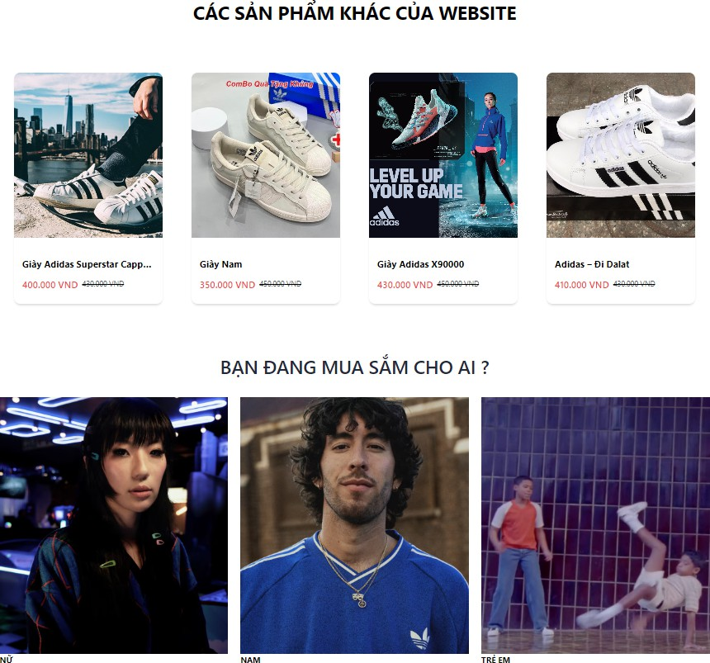

*Hình 4.2. Homepage*

* + 1. **Trang con: Các trang con liên kết từ các trang chính để cung cấp thông tin chi tiết hơn. Như chi tiết sản phẩm/giỏ hàng, thanh toán và lịch sử đơn hàng.**



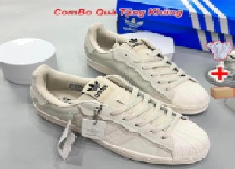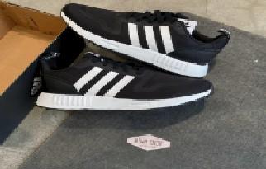



SÁN PHÁM GIÀY NAM GIÀY TR2 EM GIÀY N\Y GIÀM GIÁ

siAv aoioas

SUPERSTAR

CAPPUCCI NO GREEgd

WHITE

400.OOOVND

p a.a



 den



GIÔ HÀNG CÚA BAN

TórJc cÔrJc ‹z ràn phami z,zsD,oooa

Cá c sán pham trong giô hàng cúa b?n china õu?c dat trvóc hây thanh toán nga y de sô hCru chúng. Khuyen m1i Múa GiJa Múa: Giám giã Ién dén 509a

Jên san phám: Giày Adidas Superstar Capp u ccino °30.030VN 3

L\/A CHON HÀNG BAU DÀNH CNO BAN

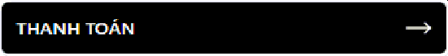

TÓM TÁT THEO THÉf TL/

0d

Tón9 G iú Oõ

PHL/oNG THÚ'C +HAMH TOÁN *O uOC* CHÃP NH N

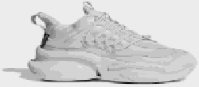  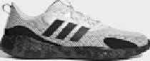 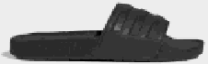



7,OS0,00Od

\O50,000d

1,050O00d

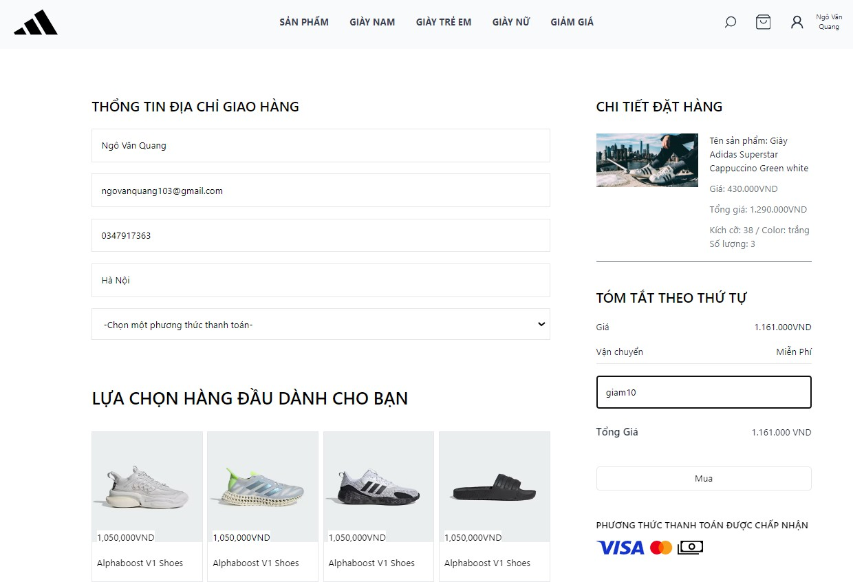

* + 1. **Footer (Chân trang): Nằm ở cuối trang và chứa các liên kết hữu ích khác như Điều khoản và Điều kiện, Chính sách bảo mật, Liên kết xã hội, v.v.**

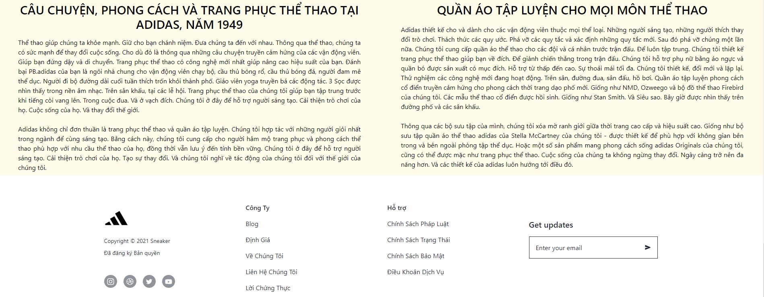

*Hình 4.3. Footer.*

### Cấu trúc thư mục frontend dự án Reactjs

*Hình 4.3. Cấu trúc thư mục dự án( frontend) .*

### Xây dựng mô hình backend theo MVC.

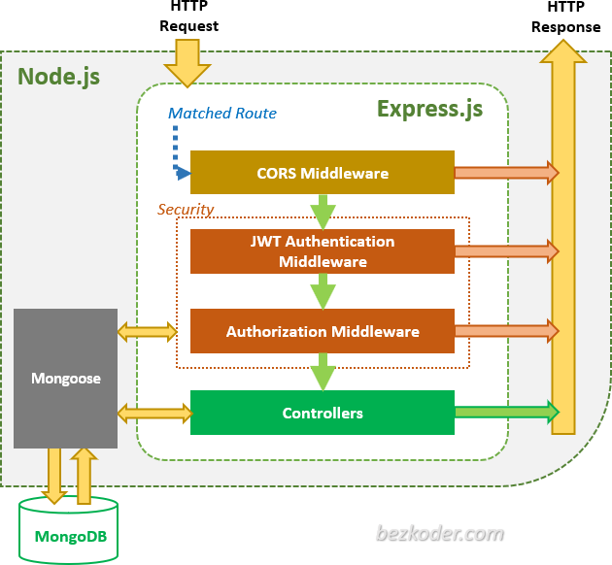

*Hình 4.5. Mô hình backend theo mô hình MVC.*

### 4.1.6 Cấu trúc thư mục backend theo MVC.

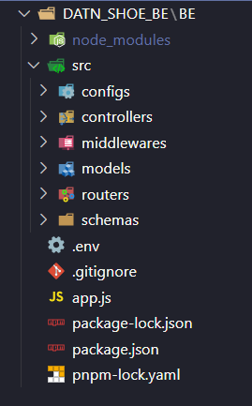

*Hình 4.6. Cấu trúc thư mục Backend.*

### Mô hình làm việc

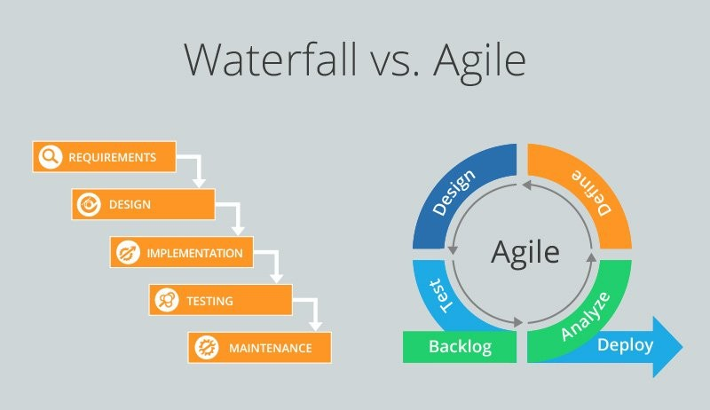

*Hình 4.3. Quy trình làm việc mô hình Agile*

* Sử dụng mô hình **Waterfall**
* **Mô hình Waterfall** hay mô hình thác nước là một mô hình dùng để mô tả các bước phát triển phần mềm theo trình tự và logic chặt chẽ. Đây là mô hình đầu tiên được sử dụng rộng rãi trong ngành công nghiệp phần mềm và được chia thành các giai đoạn, đầu ra của giai đoạn trước sẽ trở thành đầu vào của giai đoạn tiếp theo**.**
* **Ưu điểm:**
* Đơn giản, dễ hiểu và dễ sử dụng
* Độ chính xác cao
* Tính linh hoạt
* Sự rõ ràng
* Phù hợp với các dự án định hướng theo từng mốc

=> **Lý do sử dụng**: vì nó phù hợp với hầu hết các dự án có yêu cầu ổn định , yêu cầu được rõ ràng xác định ít thay đổi trong quá trình phát trình ,chia dự án thành các công việc rõ ràng , thuận lợi cho việc theo dõi tiến độ và đánh giá công việc thuận tiện

### Chi tiết các giai đoạn của mô hình Waterfall

Mỗi giai đoạn đều được chuẩn bị chia đều đầu công việc của mỗi người trong từng giai đoạn

Link meet họp nhóm: <https://meet.google.com/kev-xrtk-shr> Link phân công công việc:

[**https://datn01.atlassian.net/jira/software/projects/KAN/boards/1**](https://datn01.atlassian.net/jira/software/projects/KAN/boards/1)

,{, @ J i ro Software Your work • Projects • • Dashbaards • Teams • Pians • Apps •







| {]{| Board

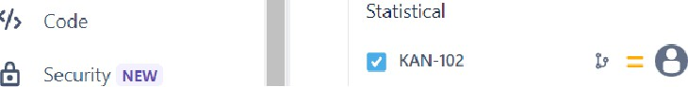



dataproduct detail

Q Search







Update status [BE}



Jeom





  



### Chi tiết các giai đoạn tiến hành làm website theo mô hình waterfall

Xác định và phân chia nhiệm vụ:

* Yêu cầu và Phân tích: Một số thành viên nhóm có thể tập trung vào việc thu thập yêu cầu từ khách hàng và phân tích chi tiết.
* Thiết kế: Một số thành viên tập trung vào thiết kế giao diện người dùng và cơ sở dữ liệu.

Đồng bộ hóa công việc:

* Thành viên trong nhóm cần phải liên tục trao đổi thông tin và tiến độ công việc để đảm bảo rằng mọi người đang làm việc theo hướng chung và không gặp sự cố không đồng nhất.

Phối hợp trong quá trình triển khai:

* Triển khai: Phát triển front-end và back-end có thể được phân chia cho các nhóm khác nhau. Front-end developer tập trung vào việc xây dựng giao diện người dùng, trong khi back-end developer làm việc trên hệ thống cơ sở dữ liệu và logic xử lý.

Kiểm thử và đánh giá:

* Kiểm thử hệ thống: Một nhóm có thể đảm nhận việc kiểm thử toàn diện của trang web.
* Kiểm thử người dùng: Có thể yêu cầu sự tham gia của nhiều thành viên trong nhóm để thử nghiệm trang web và cung cấp phản hồi.

Triển khai và Bảo trì:

* Triển khai: Mọi người cần phối hợp để đảm bảo việc triển khai trang web được thực hiện một cách suôn sẻ và đồng đều.
* Bảo trì: Sau khi triển khai, nhóm có thể phải tiếp tục cung cấp bảo trì và hỗ trợ cho trang web.
* Trong quá trình làm việc nhóm, việc giao tiếp, phối hợp và chia sẻ thông tin là rất quan trọng để đảm bảo mọi người đều đồng thuận và làm việc hướng đến cùng một mục tiêu chung.

# PHẦN 5 KIỂM THỬ

Do lượng kiến thức còn hạn hẹp, chưa được học cũng như làm quen với kiểm thử chuyên nghiệp nên nhóm chúng em tiến hành thực hiện kiểm thử theo phương pháp Free Test

* + Đánh giá phần trăm hoàn thành :70%
  + Tổng số test case : 67
  + Tổng số test case pass : 67

## Link tài liệu báo cáo kiểm thử:

[**https://docs.google.com/spreadsheets/d/117--E8zaaR9tRAkD9O6vqRnsJ1yL**](https://docs.google.com/spreadsheets/d/117--E8zaaR9tRAkD9O6vqRnsJ1yLwTZ9uE0uYm4SSM4/edit#gid%3D0)[**wTZ9uE0uYm4SSM4/edit#gid=0**](https://docs.google.com/spreadsheets/d/117--E8zaaR9tRAkD9O6vqRnsJ1yLwTZ9uE0uYm4SSM4/edit#gid%3D0)

# PHẦN 6: TỔNG KẾT

### : Tiến độ dự án

* + - Mức độ hoàn thành: 80%
    - Chức năng hoàn thành:
    - Trang người dùng: Lọc sản phẩm, chi tiết sản phẩm, thông tin chi tiết của tài khoản, cập nhật thông tin người dùng, thêm giỏ hàng, thanh toán đơn hàng, lịch sử mua hàng, bình luận, đăng ký ,đăng nhập, quên mật khẩu
    - Trang quản lý: Thống kê,tìm kiếm và thêm sửa xóa sản phẩm và các biến thể, quản lý thông tin các tài khoản, thêm tài khoản admin, tìm kiếm tài khoản, tìm kiếm và thêm sửa xóa mã giảm giá, quản lý đơn hàng và trạng thái đơn hàng
    - Chức năng chưa hoàn thành: chức năng hủy đơn hàng và hoàn tiền, chức năng hỗ trợ khách hàng trực tuyến

### : Khó khăn giải quyết:

|  |  |
| --- | --- |
| **Khó khăn** | **Cách giải quyết** |
| Nghiệp vụ về quy trình tuyển dụng phức tạp. | Nhờ người quen giới thiệu các anh/chị trong lĩnh vực tuyển dụng |
| Năng lực của các thành viên trong nhóm còn nhiều hạn chế nên tốc độ hoàn thiện sản phẩm còn chậm. | Thành viên trong nhóm còn phải đi hỏi các bạn có năng lực cao hơn.  Tìm kiếm tài liệu trên google. |
| Các thành viên lúc đầu phải tìm hiểu về luồng nghiệp vụ dự án còn nhiều khó khăn | Tìm kiếm trên google  Phỏng vấn các bên liên quan (HR, Trưởng phòng HR)  GVHD tư vấn |
| Thành viên chưa dành nhiều thời gian tập trung cho dự án | Thành viên trong nhóm nhắc nhở, sau đó thành viên cũng khắc phục góp phần dự án hoàn thành đúng tiến độ |
| Thời gian đầu làm việc nhóm chưa tìm được tiếng nói chung về cách làm việc | Họp hằng ngày, trao đổi về nghiệp vụ và tiến độ dự án  Hỗ trợ nhau trong công việc |

*Bảng 6.1. Những khó khăn và cách khắc phục*

### Những bài học rút ra trong quá trình làm dự án

Trong quá trình làm dự án với nhau chúng em rút ra được những kinh nghiệm như sau:

* + - Lắng nghe: lắng nghe những ý kiến của các thành viên trong nhóm. Lắng nghe một cách trọn vẹn nghe hết ý của người nói
    - Đặt tinh thần trách nhiệm vào công việc: khi được bàn giao công việc, luôn cố gắng hoàn thành công việc sớm nhất có thể.
    - Nếu có thay đổi nghiệp vụ, logic phải thông báo với các bên liên quan
    - Hỗ trợ nhau trong công việc.
    - Hiểu được cách làm việc nhóm sao cho hiệu quả

### Định hướng phát triển trong tương lai

* + - Chức năng giỏ hàng thông minh hơn
    - Tối ưu hóa tốc độ tải trang của website
    - Thêm chức năng hỗ trợ khách hàng trực tuyến
    - Tương thích với nhiều thiết bị di động, thông minh
    - Thiết kế website bán hàng chuẩn seo

# LỜI CẢM ƠN

Để dự án **Website bán giày** được kết quả tốt đẹp, nhóm chúng em đã nhận được sự hỗ trợ, giúp đỡ của các quý thầy cô và các bạn. Với tình cảm sâu sắc, chân thành cho phép nhóm chúng em được bày tỏ lòng biết ơn đến tất cả các quý thầy cô và các bạn đã tạo điều kiện giúp đỡ nhóm trong suốt quá trình nghiên cứu và thực hiện dự án **Website bán giày.**

Trước hết nhóm chúng em xin gửi lời cảm ơn chân thành đến cô **Vũ Thị Thúy**, giảng viên bộ môn CNTT – trường Cao đẳng thực hành FPT Polytechnic người đã tận tình hướng dẫn, chỉ bảo nhóm chúng em trong suốt quá trình làm dự án.

Nhóm chúng em cũng xin chân thành cảm ơn các quý thầy cô giáo trong trường Cao đẳng thực hành FPT Polytechnic nói chung và các thầy cô giảng viên bộ môn CNTT nói riêng. Đã dạy dỗ cho chúng em kiến thức về các môn kỹ năng cũng như các môn chuyên ngành, giúp chúng em có được cơ sở lý thuyết vững vàng và tạo điều kiện giúp đỡ chúng em trong suốt quá trình học tập.

Với điều kiện thời gian cũng như kinh nghiệm còn hạn chế của sinh viên, dự án **Website bán giày** không thể tránh được những thiếu sót. Nhóm chúng em rất mong nhận được sự chỉ bảo, đóng góp ý kiến của các quý thầy cô để nhóm bổ sung và nâng cao kinh nghiệm của nhóm cũng như phục vụ tốt công việc sau này.

***Nhóm – Website bán giày!***

# Danh Sách Link Tài Liệu

**Link git nhóm:** [**https://github.com/dangno1/DATN_SHOE**](https://github.com/dangno1/DATN_SHOE)

<https://github.com/dangno1/DATN_SHOE_BE>

**Link jira**: [https://datn01.atlassian.net](https://datn01.atlassian.net/jira/software/projects/KAN/boards/1)